ỦY BAN NHÂN DÂN THÀNH PHỐ HỒ CHÍ MINH
TRƯỜNG CAO ĐẲNG CÔNG NGHỆ THỦ ĐỨC
KHOA CÔNG NGHỆ THÔNG TIN
----------------------------------------
BÁO CÁO ĐỒ ÁN MÔN HỌC
LẬP TRÌNH THIẾT BỊ DI ĐỘNG (ANDROID NATIVE)
ĐỀ TÀI:
XÂY DỰNG ỨNG DỤNG TỪ ĐIỂN CÁ NHÂN NGOẠI NGỮ
(CASSAVAS LEXICON) TRÊN NỀN TẢNG ANDROID
Giảng viên hướng dẫn: ThS. Nguyễn Văn A
Sinh viên thực hiện: Văn Nguyễn Xuân Hòa
Mã số sinh viên (MSSV): 22010188
Lớp học phần: CD-CNTT22B
Chuyên ngành: Kỹ thuật Phần mềm / Công nghệ Thông tin
TP. HỒ CHÍ MINH, THÁNG 11 NĂM 2026
PHIẾU NHẬN XÉT CỦA GIẢNG VIÊN HƯỚNG DẪN
Họ và tên giảng viên: ThS. Nguyễn Văn A
Đơn vị công tác: Khoa Công nghệ Thông tin - Trường Cao đẳng Công nghệ Thủ Đức
Sinh viên thực hiện: Văn Nguyễn Xuân Hòa - MSSV: 22010188 - Lớp: CD-CNTT22B
Tên đề tài: Xây dựng Ứng dụng Từ điển Cá nhân Ngoại ngữ (Cassavas Lexicon) trên nền tảng Android
NHẬN XÉT VỀ CÁC MẶT:
1. Về tinh thần, thái độ và ý thức làm việc của sinh viên:
..........................................................................................................................................................................
..........................................................................................................................................................................
2. Về kiến thức chuyên môn, tính tương thích Android Native và việc tuân thủ yêu cầu Empty Views XML:
..........................................................................................................................................................................
..........................................................................................................................................................................
3. Về chất lượng sản phẩm phần mềm, phân hệ Quản trị Admin CMS và tài liệu báo cáo:
..........................................................................................................................................................................
..........................................................................................................................................................................
4. Điểm đánh giá (Bằng số: ......... / Bằng chữ: ....................................................................):
TP. Hồ Chí Minh, ngày ...... tháng 11 năm 2026
Giảng viên hướng dẫn
ThS. Nguyễn Văn A

LỜI CAM ĐOAN
Tôi xin cam đoan đây là công trình nghiên cứu và phát triển phần mềm độc lập của bản thân tôi dưới sự định hướng và hướng dẫn tận tình của Giảng viên hướng dẫn ThS. Nguyễn Văn A.
Các kết quả phân tích, thiết kế hệ thống, sơ đồ nghiệp vụ, thiết kế cơ sở dữ liệu Room SQLite 7 bảng, phân hệ Quản trị Admin CMS và toàn bộ mã nguồn chương trình ứng dụng Android Native (Cassavas Lexicon) được trình bày trong cuốn báo cáo này là sản phẩm lao động học tập nghiêm túc của cá nhân tôi, tuyệt đối không sao chép trái phép từ bất kỳ công trình hay đồ án nào khác trước đây.
Các tài liệu tham khảo, thư viện mã nguồn mở và hình ảnh sử dụng đều được trích dẫn xuất xứ rõ ràng theo đúng chuẩn mực học thuật.
Sinh viên cam đoan
Văn Nguyễn Xuân Hòa

LỜI CẢM ƠN
Để hoàn thành được đồ án môn học Lập trình Thiết bị Di động này, tôi xin bày tỏ lòng biết ơn sâu sắc và chân thành nhất tới quý Thầy, Cô giáo thuộc Khoa Công nghệ Thông tin - Trường Cao đẳng Công nghệ Thủ Đức, những người đã tận tâm giảng dạy, truyền thụ nền tảng kiến thức lập trình vững chắc trong suốt quá trình tôi theo học tại trường.
Đặc biệt, tôi xin gửi lời cảm ơn sâu sắc nhất tới Thầy Nguyễn Văn A, người đã trực tiếp định hướng, gợi mở giải pháp kỹ thuật, tận tình góp ý các chuẩn mực thiết kế ứng dụng Android chuyên nghiệp và hỗ trợ tôi tháo gỡ nhiều vướng mắc công nghệ trong suốt thời gian triển khai đồ án.
Mặc dù đã nỗ lực hết mình để xây dựng ứng dụng với tinh thần trách nhiệm cao nhất, song do kiến thức và kinh nghiệm thực tế vẫn còn trong giai đoạn trau dồi, đồ án khó tránh khỏi những thiếu sót nhất định. Tôi rất mong nhận được những lời nhận xét, chỉ bảo quý báu từ quý Thầy, Cô trong Hội đồng phản biện để ứng dụng ngày càng hoàn thiện hơn.
Xin chân thành cảm ơn!

DANH MỤC CÁC TỪ VIẾT TẮT
Từ viết tắt | Thuật ngữ tiếng Anh đầy đủ | Ý nghĩa tiếng Việt
AOT | Ahead-of-Time | Cơ chế biên dịch mã nguồn trước khi thực thi
API | Application Programming Interface | Giao diện lập trình ứng dụng
APK | Android Application Package | Định dạng gói cài đặt ứng dụng trên hệ điều hành Android
ART | Android Runtime | Môi trường thực thi ứng dụng di động Android
CMS | Content Management System | Hệ thống quản trị nội dung và người dùng
CRUD | Create - Read - Update - Delete | Bốn thao tác dữ liệu cơ bản: Thêm, Đọc, Sửa, Xóa
DAO | Data Access Object | Đối tượng truy cập và thao tác cơ sở dữ liệu Room
EF | Easiness Factor | Hệ số độ dễ ghi nhớ của từ vựng trong thuật toán SM-2
IPA | International Phonetic Alphabet | Bảng ký hiệu ngữ âm quốc tế
MVVM | Model - View - ViewModel | Mô hình kiến trúc phần mềm phân tầng hiện đại trên Android
OCR | Optical Character Recognition | Công nghệ nhận dạng ký tự quang học qua Camera
ORM | Object-Relational Mapping | Kỹ thuật ánh xạ giữa đối tượng lập trình và bảng CSDL quan hệ
RBAC | Role-Based Access Control | Mô hình kiểm soát truy cập và phân quyền theo vai trò
RDBMS | Relational Database Management System | Hệ quản trị cơ sở dữ liệu quan hệ
SDK | Software Development Kit | Bộ công cụ phát triển phần mềm
SM-2 | SuperMemo-2 | Thuật toán lặp lại ngắt quãng tối ưu hóa trí nhớ
SRS | Spaced Repetition System | Hệ thống ôn tập lặp lại khoảng cách
TTS | Text-to-Speech | Công nghệ chuyển đổi văn bản thành giọng nói
UI / UX | User Interface / User Experience | Giao diện người dùng / Trải nghiệm người dùng
XML | eXtensible Markup Language | Ngôn ngữ đánh dấu mở rộng dùng định nghĩa giao diện Views

DANH MỤC HÌNH ẢNH (LIST OF FIGURES)
Ký hiệu hình | Tên hình ảnh minh họa | Trang
Hình 2.1 | Sơ đồ vòng đời của Activity và Fragment trong Android | 9
Hình 2.2 | Mô hình kiến trúc MVVM kết hợp Repository và Room SQLite | 14
Hình 3.1 | Sơ đồ Use Case tổng thể hệ thống (Phân hệ Học viên & Quản trị Admin) | 18
Hình 3.2 | Sơ đồ hoạt động luồng Tra cứu từ vựng và Phát âm TextToSpeech | 20
Hình 3.3 | Sơ đồ hoạt động luồng Thêm từ mới, Mẹo nhớ Mnemonic & Đóng góp từ | 21
Hình 3.4 | Sơ đồ hoạt động luồng Ôn tập Spaced Repetition (SM-2) | 23
Hình 3.5 | Lược đồ quan hệ thực thể cơ sở dữ liệu (ERD Room SQLite 7 bảng) | 25
Hình 4.1 | Giao diện Màn hình 1: Đăng nhập phân quyền Role-based (User / Admin) | 30
Hình 4.2 | Giao diện Màn hình 2: Đăng ký tài khoản học viên mới (Register) | 32
Hình 4.3 | Giao diện Màn hình 3: Trang chủ Dashboard & Trung tâm điều khiển học tập (Home) | 34
Hình 4.4 | Giao diện Màn hình 4: Tra cứu tức thì & Tìm kiếm từ điển đa năng (Instant Search) | 36
Hình 4.5 | Giao diện Màn hình 5: Chi tiết từ vựng, âm thanh TTS & Mẹo nhớ Mnemonic | 38
Hình 4.6 | Giao diện Màn hình 6: Sổ tay cá nhân & Bộ sưu tập chuyên đề (Notebooks) | 40
Hình 4.7 | Giao diện Màn hình 7: BottomSheet Thêm từ mới & Đóng góp lên Hệ thống | 42
Hình 4.8 | Giao diện Màn hình 8: Ôn tập Flashcard 3D lặp lại ngắt quãng (SM-2) | 44
Hình 4.9 | Giao diện Màn hình 9: Luyện tập Trắc nghiệm phản xạ 4 đáp án (Quiz) | 46
Hình 4.10 | Giao diện Màn hình 10: Thống kê học tập, Chuỗi Streak & Biểu đồ tuần | 48
Hình 4.11 | Giao diện Màn hình 11: Hồ sơ cá nhân, Cài đặt giọng đọc TTS & Đăng xuất | 50
Hình 4.12 | Giao diện Màn hình 12a: Admin CMS - Kiểm duyệt từ vựng đề xuất (Moderation) | 52
Hình 4.13 | Giao diện Màn hình 12b: Admin CMS - Quản lý học viên & Phân quyền User/Admin | 54
Hình 4.14 | Giao diện Màn hình 12c: Admin CMS - Bộ từ vựng mẫu chuẩn & Xử lý báo lỗi | 56
Hình 4.15 | Giao diện Màn hình 13: Menu trượt Navigation Drawer & Trạng thái Offline | 58

DANH MỤC BẢNG BIỂU (LIST OF TABLES)
Ký hiệu bảng | Tên bảng biểu thống kê | Trang
Bảng 2.1 | Bảng quy đổi điểm phản xạ q trong thuật toán SuperMemo-2 (SM-2) | 13
Bảng 3.1 | Cấu trúc bảng CSDL "users" (Quản lý tài khoản học viên & Quản trị viên) | 26
Bảng 3.2 | Cấu trúc bảng CSDL "words" (Lưu trữ từ vựng gốc & Mẹo nhớ Mnemonic) | 27
Bảng 3.3 | Cấu trúc bảng CSDL "contributed_words" (Kho từ vựng đề xuất chờ duyệt) | 28
Bảng 3.4 | Cấu trúc bảng CSDL "notebooks" (Danh mục Sổ tay chuyên đề) | 28
Bảng 3.5 | Cấu trúc bảng CSDL "word_notebook_cross_ref" (Bảng liên kết N - N) | 29
Bảng 3.6 | Cấu trúc bảng CSDL "srs_progress" (Tiến trình thuật toán SM-2) | 29
Bảng 3.7 | Cấu trúc bảng CSDL "study_logs" (Nhật ký ôn tập & Chuỗi Streak) | 30
Bảng 3.8 | Cấu trúc bảng CSDL "bug_reports" (Tiếp nhận phản hồi & Xử lý lỗi) | 30
Bảng 5.1 | Danh sách thiết bị và môi trường kiểm thử thực tế | 58
Bảng 5.2 | Ma trận kịch bản kiểm thử (Test Cases Matrix - 20 ca kiểm thử) | 59

CHƯƠNG 1: TỔNG QUAN ĐỀ TÀI

1.1. Lý do chọn đề tài
Trong kỷ nguyên hội nhập toàn cầu và chuyển đổi số mạnh mẽ, năng lực ngoại ngữ — đặc biệt là tiếng Anh chuyên ngành Công nghệ Thông tin, tiếng Nhật và tiếng Hàn — giữ vai trò tiên quyết mở ra cơ hội việc làm tại các tập đoàn công nghệ đa quốc gia. Tuy nhiên, qua khảo sát thực tế thói quen học tập của đông đảo sinh viên khối kỹ thuật, phương thức tra cứu và học từ vựng truyền thống đang bộc lộ những hạn chế cố hữu sâu sắc:
- Bẫy từ vựng thụ động (Passive Vocabulary Trap): Các ứng dụng từ điển phổ thông hiện nay (như Cambridge, Oxford, TFlat, Lạc Việt) đóng vai trò như kho tra cứu thụ động. Sinh viên tra từ khi gặp tài liệu khó, nắm nghĩa tức thời nhưng không có cơ chế lưu giữ ngữ cảnh. Theo quy luật "Đường cong quên lãng" (The Forgetting Curve) của nhà tâm lý học Hermann Ebbinghaus, hơn 80% vốn từ mới sẽ hoàn toàn biến mất khỏi trí nhớ dài hạn chỉ sau 48 giờ nếu không được ôn tập có chu kỳ.
- Thiếu không gian cá nhân hóa ngữ cảnh (Personalization Deficit): Mỗi người học sở hữu vốn sống, tư duy hình tượng và kinh nghiệm thực tiễn khác nhau. Những thuật ngữ chuyên ngành phức tạp (ví dụ: "Idempotent" - lũy đẳng, "Polymorphism" - đa hình) rất khó ghi nhớ nếu chỉ tiếp cận định nghĩa khô khan. Nếu được tự tay ghi chép một mẹo liên tưởng âm thanh - chữ ký (Mnemonic) hoặc một ví dụ thực tế trong chính dự án phần mềm đang làm, từ vựng đó sẽ được neo giữ bền vững vào vỏ não.
- Sự phân mảnh ứng dụng gây gián đoạn mạch tập trung (Context Switching): Sinh viên thường phải dùng song song hai công cụ: một ứng dụng từ điển để tra từ và một ứng dụng thẻ ghi nhớ (như Anki, Quizlet) để tự tay gõ lại. Quy trình thủ công sao chép qua lại gây phiền toái, tốn thời gian và khiến hơn 85% người học bỏ cuộc giữa chừng.
- Yêu cầu kết nối mạng liên tục và rủi ro gián đoạn Offline: Đa phần các ứng dụng hiện đại bắt buộc kết nối Internet liên tục để tải quảng cáo và dữ liệu đám mây. Khi sinh viên học tập tại giảng đường tầng hầm, xe buýt, thư viện sóng yếu hoặc khi đi công tác nước ngoài, ứng dụng lập tức tê liệt.
- Nhu cầu kiểm duyệt và phát triển cộng đồng (Community Moderation): Khi sinh viên tự do đóng góp từ vựng mới lên hệ thống, nếu không có phân hệ Quản trị viên (Admin CMS) để kiểm duyệt tính chính xác ngữ nghĩa và chuẩn hóa phiên âm IPA, kho từ điển chung sẽ nhanh chóng bị ô nhiễm dữ liệu.
Xuất phát từ những trăn trở thực tiễn trên, tác giả đã tiến hành nghiên cứu và thực hiện đề tài: "Xây dựng Ứng dụng Từ điển Cá nhân Ngoại ngữ (Cassavas Lexicon) trên nền tảng Android". Ứng dụng tích hợp đồng bộ ba trụ cột: Tra cứu thông minh đa ngữ cảnh, Sổ tay cá nhân hóa Mnemonic, Thuật toán lặp lại ngắt quãng SuperMemo-2 (SM-2) và Phân hệ Quản trị Admin CMS kiểm duyệt dữ liệu chuyên nghiệp, vận hành 100% Offline với hiệu năng cao và độ ổn định tuyệt đối.

1.2. Mục tiêu của đề tài

1.2.1. Mục tiêu tổng quát
Xây dựng hoàn chỉnh ứng dụng di động Android Native chuẩn thương mại (Production-ready), hỗ trợ người học ngoại ngữ xây dựng, phân loại, ghi chú mẹo nhớ và làm chủ kho từ vựng cá nhân thông qua các phương pháp ghi nhớ khoa học, đồng thời cung cấp giao diện quản trị Admin chuyên sâu để kiểm soát chất lượng dữ liệu học tập.

1.2.2. Mục tiêu kỹ thuật cụ thể
- Tuân thủ nghiêm ngặt mô hình Empty Views Activity với hệ thống giao diện XML Layout truyền thống (ConstraintLayout, CoordinatorLayout, RecyclerView, CardView, ViewPager2), tuyệt đối không dùng Jetpack Compose nhằm bảo đảm độ ổn định và tính tương thích đa thiết bị.
- Bảo đảm tính tương thích ngược (Backward Compatibility) đa thế hệ từ Android 5.0 (Lollipop - API 21) đến Android 14 (Upside Down Cake - API 34) thông qua AndroidX AppCompat và Google Material Components 3.
- Sử dụng ngôn ngữ lập trình Kotlin hiện đại với chuẩn an toàn Null-safety, ViewBinding chống rò rỉ bộ nhớ (Memory Leak), và Kotlin Coroutines xử lý bất đồng bộ phi khóa.
- Thiết kế cơ sở dữ liệu quan hệ nhúng Room Database (SQLite) chuẩn hóa 7 bảng, đảm bảo thời gian truy vấn dưới 10ms trên các tập dữ liệu hàng nghìn từ vựng.
- Hiện thực hóa thuật toán khoa học SuperMemo-2 (SM-2) kết hợp hiệu ứng Flashcard 3D lật thẻ mượt mà và chế độ trắc nghiệm Quiz phản xạ 4 đáp án.
- Xây dựng cơ chế Phân quyền Role-based Access Control (User / Admin) và phân hệ Quản trị Admin CMS trực quan để phê duyệt từ vựng đề xuất, quản lý học viên và phát hành bộ từ vựng mẫu.

1.3. Đối tượng và phạm vi nghiên cứu
- Đối tượng nghiên cứu: Kiến trúc ứng dụng Android Native, kỹ thuật tối ưu hóa Views XML Layout, mô hình kiến trúc MVVM, hệ quản trị cơ sở dữ liệu nhúng SQLite/Room, thuật toán ghi nhớ lặp lại ngắt quãng SM-2, công nghệ âm thanh TextToSpeech (TTS), và mô hình phân quyền bảo mật người dùng.
- Phạm vi ứng dụng: Ứng dụng di động hoạt động độc lập trên thiết bị chạy hệ điều hành Android từ phiên bản 5.0 trở lên, phục vụ sinh viên khối kỹ thuật, người đi làm và cộng đồng tự học ngoại ngữ.

1.4. Bố cục của báo cáo
Báo cáo đồ án được kết cấu thành 6 chương chuyên môn chặt chẽ theo quy định học thuật:

CHƯƠNG 2: CƠ SỞ LÝ THUYẾT & CÔNG NGHỆ SỬ DỤNG

2.1. Tổng quan hệ điều hành Android & Vòng đời thành phần
Android là hệ điều hành mã nguồn mở dành cho thiết bị di động dựa trên nền tảng nhân Linux do Google phát triển. Một ứng dụng Android được cấu thành từ 4 thành phần nền tảng: Activity, Service, Broadcast Receiver và Content Provider.
Trong đó, Activity đại diện cho một màn hình giao diện tương tác người dùng. Việc kiểm soát vòng đời của Activity là yếu tố sống còn để đảm bảo ứng dụng không bị rò rỉ bộ nhớ (Memory Leak) hoặc bị hệ thống hủy đột ngột:
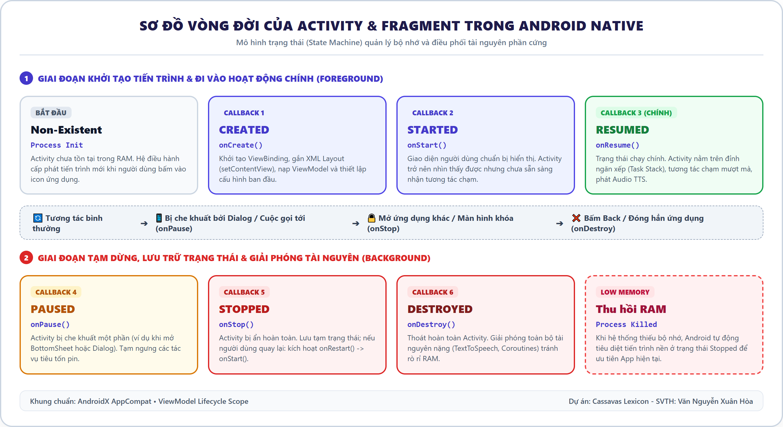
Hình 2.1: Sơ đồ vòng đời của Activity và Fragment trong Android
Các trạng thái vòng đời cốt lõi gồm có:
- onCreate(): Khởi tạo ViewBinding, nạp tệp giao diện XML layout, thiết lập ViewModel và khởi tạo dữ liệu ban đầu.
- onStart(): Giao diện chuẩn bị hiển thị trên màn hình người dùng.
- onResume(): Activity đi vào trạng thái hoạt động chính, sẵn sàng đón nhận tương tác cảm ứng, phát âm thanh TextToSpeech.
- onPause(): Activity bị che khuất một phần (ví dụ khi hiển thị Dialog thông báo), tạm ngưng các animation tiêu tốn pin.
- onStop(): Activity bị ẩn hoàn toàn khỏi màn hình, lưu tạm trạng thái.
- onDestroy(): Giải phóng toàn bộ tài nguyên nặng (động cơ TextToSpeech, Coroutine Job) để tránh rò rỉ RAM.

2.2. Ngôn ngữ lập trình Kotlin
Kotlin là ngôn ngữ kiểu tĩnh hiện đại, được Google công nhận là ngôn ngữ chính thức số 1 cho phát triển ứng dụng di động Android. Kotlin mang lại các ưu thế vượt trội:
- Null Safety: Ngăn chặn triệt để lỗi ngoại lệ phổ biến NullPointerException (NPE) bằng cách tách biệt rõ ràng giữa kiểu dữ liệu nullable (String?) và non-nullable (String).
- Data Classes: Tự động sinh mã nguồn các hàm equals(), hashCode(), toString(), copy() giúp định nghĩa Model dữ liệu chỉ trong một dòng code ngắn gọn.
- Kotlin Coroutines: Cung cấp giải pháp đa luồng bất đồng bộ phi khóa (non-blocking). Toàn bộ thao tác đọc ghi cơ sở dữ liệu Room được thực thi trên Dispatchers.IO, trong khi việc cập nhật giao diện được chuyển tiếp an toàn sang Dispatchers.Main.

2.3. Hệ thống giao diện XML & AndroidX Backward Compatibility
Thay vì sử dụng Jetpack Compose vốn còn nhiều biến động về thư viện runtime và yêu cầu cấu hình máy cao, đồ án kiên định sử dụng hệ thống XML Layout truyền thống (Empty Views Activity):
- ViewBinding: Tự động sinh lớp Binding tương ứng với mỗi file XML (ví dụ: fragment_home.xml sinh ra FragmentHomeBinding). ViewBinding đảm bảo Type-safety và Null-safety tuyệt đối, loại bỏ hoàn toàn các lỗi sai ID hoặc ép sai kiểu thời gian thực của hàm findViewById.
- RecyclerView + DiffUtil: Danh sách từ vựng lớn được tái sử dụng ViewHolder thông minh kết hợp thuật toán tính hiệu số chênh lệch (DiffUtil) trên luồng phụ, giúp chỉ cập nhật đúng các hàng có dữ liệu thay đổi mà không cần vẽ lại toàn bộ danh sách, duy trì chuẩn 60 khung hình/giây.
- Tương thích ngược đa thế hệ (Backward Compatibility): Ứng dụng cấu hình minSdk = 21 (hỗ trợ 99.5% thiết bị Android thực tế toàn cầu) và targetSdk = 34 (Android 14). Toàn bộ các Activity đều kế thừa từ androidx.appcompat.app.AppCompatActivity và sử dụng Google Material Components 3.
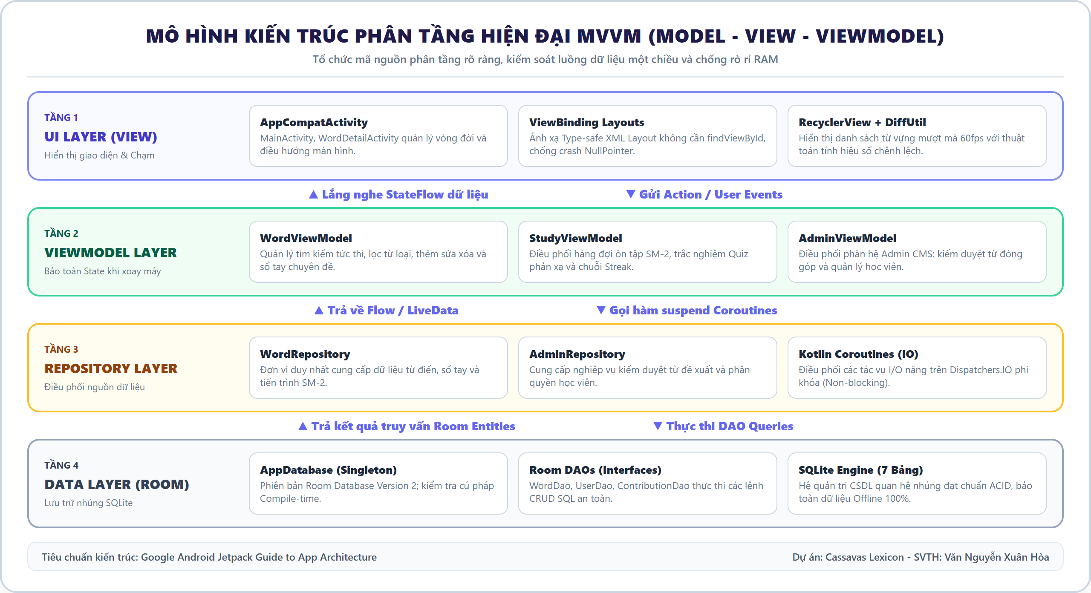
Hình 2.2: Mô hình kiến trúc MVVM kết hợp Repository và Room SQLite

2.4. Hệ quản trị cơ sở dữ liệu cục bộ SQLite & Room Database
SQLite là hệ quản trị cơ sở dữ liệu quan hệ nhúng đạt chuẩn ACID, hoạt động không cần tiến trình máy chủ trung gian. Thư viện Android Jetpack Room bọc ngoài SQLite đóng vai trò là tầng trừu tượng ORM mạnh mẽ:
- Kiểm tra cú pháp SQL lúc biên dịch (Compile-time verification), phát hiện lỗi sai tên cột hay cú pháp truy vấn ngay khi gõ code.
- Tích hợp mượt mà với Kotlin Coroutines thông qua các hàm suspend fun.

2.5. Thuật toán lặp lại ngắt quãng SuperMemo-2 (SM-2)
Được phát minh bởi nhà khoa học nhận thức Piotr Woźniak, thuật toán SM-2 giải quyết bài toán củng cố trí nhớ dài hạn. Thuật toán tính toán dựa trên các công thức toán học:
1. Cập nhật Hệ số dễ nhớ (Easiness Factor - EF):
EF' = EF + (0.1 - (5 - q) * (0.08 + (5 - q) * 0.02))
EF_new = max(1.3, EF')
Trong đó: q là điểm đánh giá chất lượng phản xạ của người học từ 0 đến 5; EF khởi tạo ban đầu là 2.5 và không bao giờ giảm xuống dưới 1.3.
2. Tính khoảng cách ngày lặp lại kế tiếp (Interval - I):
- Nếu người học đánh giá thất bại (q < 3): Chuỗi ôn tập bị reset: n = 0, khoảng cách ôn lại đặt về 1 ngày (hoặc 10 phút trong phiên học).
- Nếu người học đánh giá thành công (q >= 3):
- - Lần thành công 1 (n = 1): I(1) = 1 ngày
- - Lần thành công 2 (n = 2): I(2) = 6 ngày (hoặc 3 ngày tuỳ chỉnh)
- - Lần thành công n > 2: I(n) = round(I(n-1) * EF)
Bảng 2.1 dưới đây thể hiện quy đổi 4 mức đánh giá trên giao diện người dùng:
Mức đánh giá | Điểm q quy đổi | Ý nghĩa nhận thức | Hệ quả thuật toán | Thời gian lặp lại
Quên (Again) | q = 1 | Hoàn toàn không nhớ nghĩa hoặc đoán sai | Reset n = 0, EF giảm mạnh | Ôn lại sau 10 phút
Khó (Hard) | q = 3 | Nhớ lại khó khăn, mất nhiều giây suy nghĩ | n tăng +1, EF giảm nhẹ (-0.14) | Ôn lại sau 1 ngày
Tốt (Good) | q = 4 | Nhớ chính xác sau vài giây suy nghĩ | n tăng +1, EF giữ nguyên | Ôn lại sau 3 ngày
Dễ (Easy) | q = 5 | Phản xạ tức thì, từ vựng rất quen thuộc | n tăng +1, EF tăng thêm (+0.10) | Ôn lại sau 7 ngày

2.6. Mô hình phân quyền theo vai trò (Role-Based Access Control - RBAC)
Hệ thống áp dụng chuẩn RBAC để phân định quyền hạn rõ ràng giữa hai nhóm thực thể trong hệ thống:
- Vai trò Học viên (USER): Toàn quyền tra cứu từ điển, quản lý sổ tay cá nhân, thực hiện ôn tập Flashcard SM-2 và làm bài Quiz. Học viên có quyền đề xuất đóng góp từ vựng mới lên Kho từ hệ thống (trạng thái PENDING).
- Vai trò Quản trị viên (ADMIN): Kế thừa toàn bộ quyền hạn của học viên, đồng thời được cấp quyền truy cập vào phân hệ Admin CMS để: (1) Phê duyệt hoặc từ chối từ vựng do cộng đồng đề xuất; (2) Quản lý tài khoản học viên (Khóa/Mở khóa vi phạm, cấp quyền Admin); (3) Phát hành các bộ từ vựng mẫu chuẩn hóa (TOEIC, IT, JLPT); (4) Tiếp nhận và xử lý báo lỗi nội dung từ điển.

CHƯƠNG 3: PHÂN TÍCH VÀ THIẾT KẾ HỆ THỐNG

3.1. Phân tích yêu cầu chức năng (Functional Requirements)
Hệ thống được thiết kế phân tầng với hai nhóm chủ thể chính:

3.1.1. Phân hệ dành cho Học viên (Client User)
- F01 - Quản lý tài khoản: Đăng nhập phân quyền, Đăng ký tài khoản, Đổi mật khẩu, và Chế độ Ngoại tuyến (Guest/Offline SQLite).
- F02 - Trang chủ Dashboard & Trung tâm điều khiển học tập: Theo dõi mục tiêu học tập hàng ngày (14/20 từ, 70%), đếm chuỗi học tập liên tục (Streak ngọn lửa 18 ngày), tổng điểm kinh nghiệm XP, thẻ nổi bật "Từ vựng của ngày" (Word of the Day) kèm âm thanh phát âm US/UK, hàng đợi ôn tập Spaced Repetition đến hạn (18 thẻ đến hạn) và 5 lối tắt tiện ích nhanh (Tra từ, Ôn SM-2, Làm Quiz, Sổ tay, Thêm từ).
- F03 - Tra cứu tức thì & Tìm kiếm từ điển đa năng (Smart Search): Tìm kiếm Search-as-you-type thời gian thực dưới 10ms, chuyển đổi cặp ngôn ngữ (Anh-Việt, Nhật-Việt, Hàn-Việt), nhận diện giọng nói SpeechRecognizer, quét Camera OCR, bộ lọc đa tầng theo từ loại (Danh từ, Động từ, Tính từ, Idiom) và cấp độ CEFR, lưu lịch sử tra cứu gần đây.
- F03 - Quản lý từ vựng & Mẹo nhớ Mnemonic: Thêm từ mới, đính kèm phiên âm kép, ghi chú mẹo nhớ âm thanh/hình ảnh, chỉnh sửa và xóa từ vựng.
- F04 - Đề xuất đóng góp từ điển: Tùy chọn gửi từ vựng lên Kho hệ thống để Admin kiểm duyệt chia sẻ cho toàn bộ học viên.
- F05 - Sổ tay chuyên đề: Phân nhóm từ vựng theo thư mục (IT, Giao tiếp, IELTS), đánh dấu yêu thích.
- F06 - Ôn tập khoa học SM-2: Lật thẻ Flashcard 3D với 4 mức phản xạ, tính toán ngày ôn kế tiếp tự động.
- F07 - Luyện tập trắc nghiệm Quiz: Tự động sinh câu hỏi 4 đáp án từ kho từ vựng cá nhân, tính điểm và phản hồi âm thanh.
- F08 - Thống kê & Chuỗi Streak: Theo dõi chuỗi ngày học liên tục (Flame Streak), biểu đồ phân bổ mức độ ghi nhớ và biểu đồ cột ôn tập 7 ngày trong tuần.
- F09 - Sao lưu & Xuất dữ liệu: Xuất và nhập danh sách từ vựng cá nhân dưới định dạng CSV/JSON.

3.1.2. Phân hệ dành cho Quản trị viên (Admin CMS)
- A01 - Kiểm duyệt từ vựng đề xuất (Moderation): Xem danh sách các từ vựng do học viên gửi lên, duyệt (Approve) từ vào kho từ điển chung hoặc từ chối (Reject) kèm lý do.
- A02 - Quản lý tài khoản học viên (User Management): Tìm kiếm học viên, xem trạng thái hoạt động, khóa (Lock) hoặc mở khóa (Unlock) tài khoản vi phạm, cấp quyền Quản trị viên (Role Toggle USER <-> ADMIN).
- A03 - Phát hành bộ từ vựng mẫu (Deck Publisher): Nhập kho hàng loạt từ vựng chuẩn (TOEIC 600+, Thuật ngữ CNTT, JLPT N3) từ tệp Excel/CSV vào cơ sở dữ liệu.
- A04 - Tiếp nhận & Xử lý báo lỗi (Bug Reports): Xem danh sách các từ vựng bị người dùng báo cáo sai ngữ nghĩa hoặc sai phiên âm, cập nhật trạng thái xử lý (Đang xử lý / Đã khắc phục).

3.2. Sơ đồ Use Case tổng thể
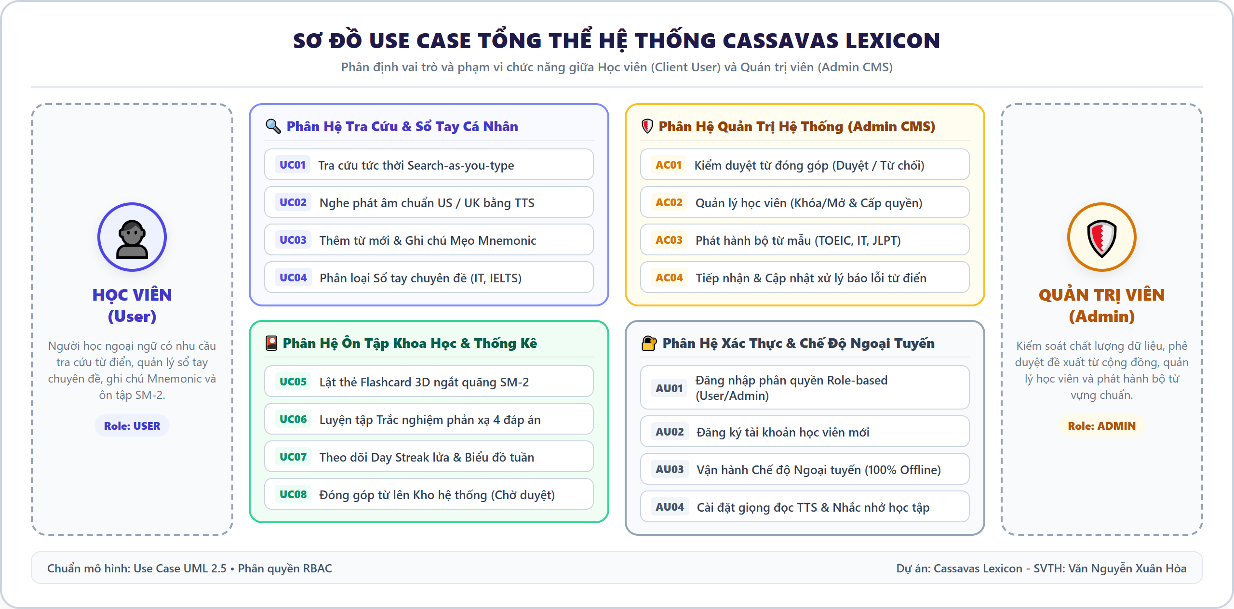
Hình 3.1: Sơ đồ Use Case tổng thể hệ thống (Phân hệ Học viên & Quản trị Admin)

3.3. Sơ đồ hoạt động (Activity Diagrams)

3.3.1. Luồng Tra cứu từ vựng & Phát âm TextToSpeech
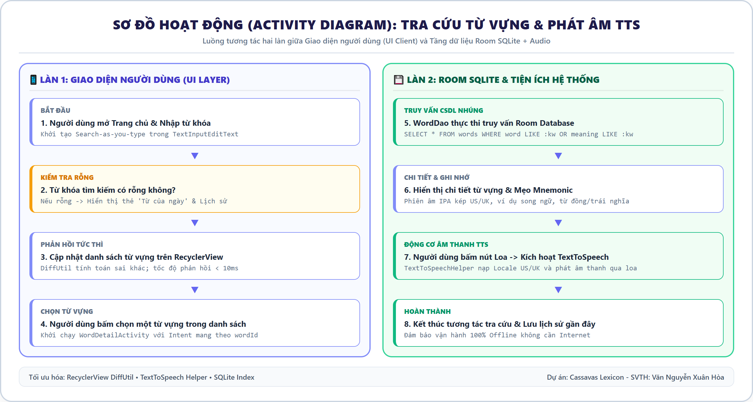
Hình 3.2: Sơ đồ hoạt động luồng Tra cứu từ vựng và Phát âm TextToSpeech

3.3.2. Luồng Thêm từ mới, Mẹo nhớ Mnemonic & Đóng góp từ
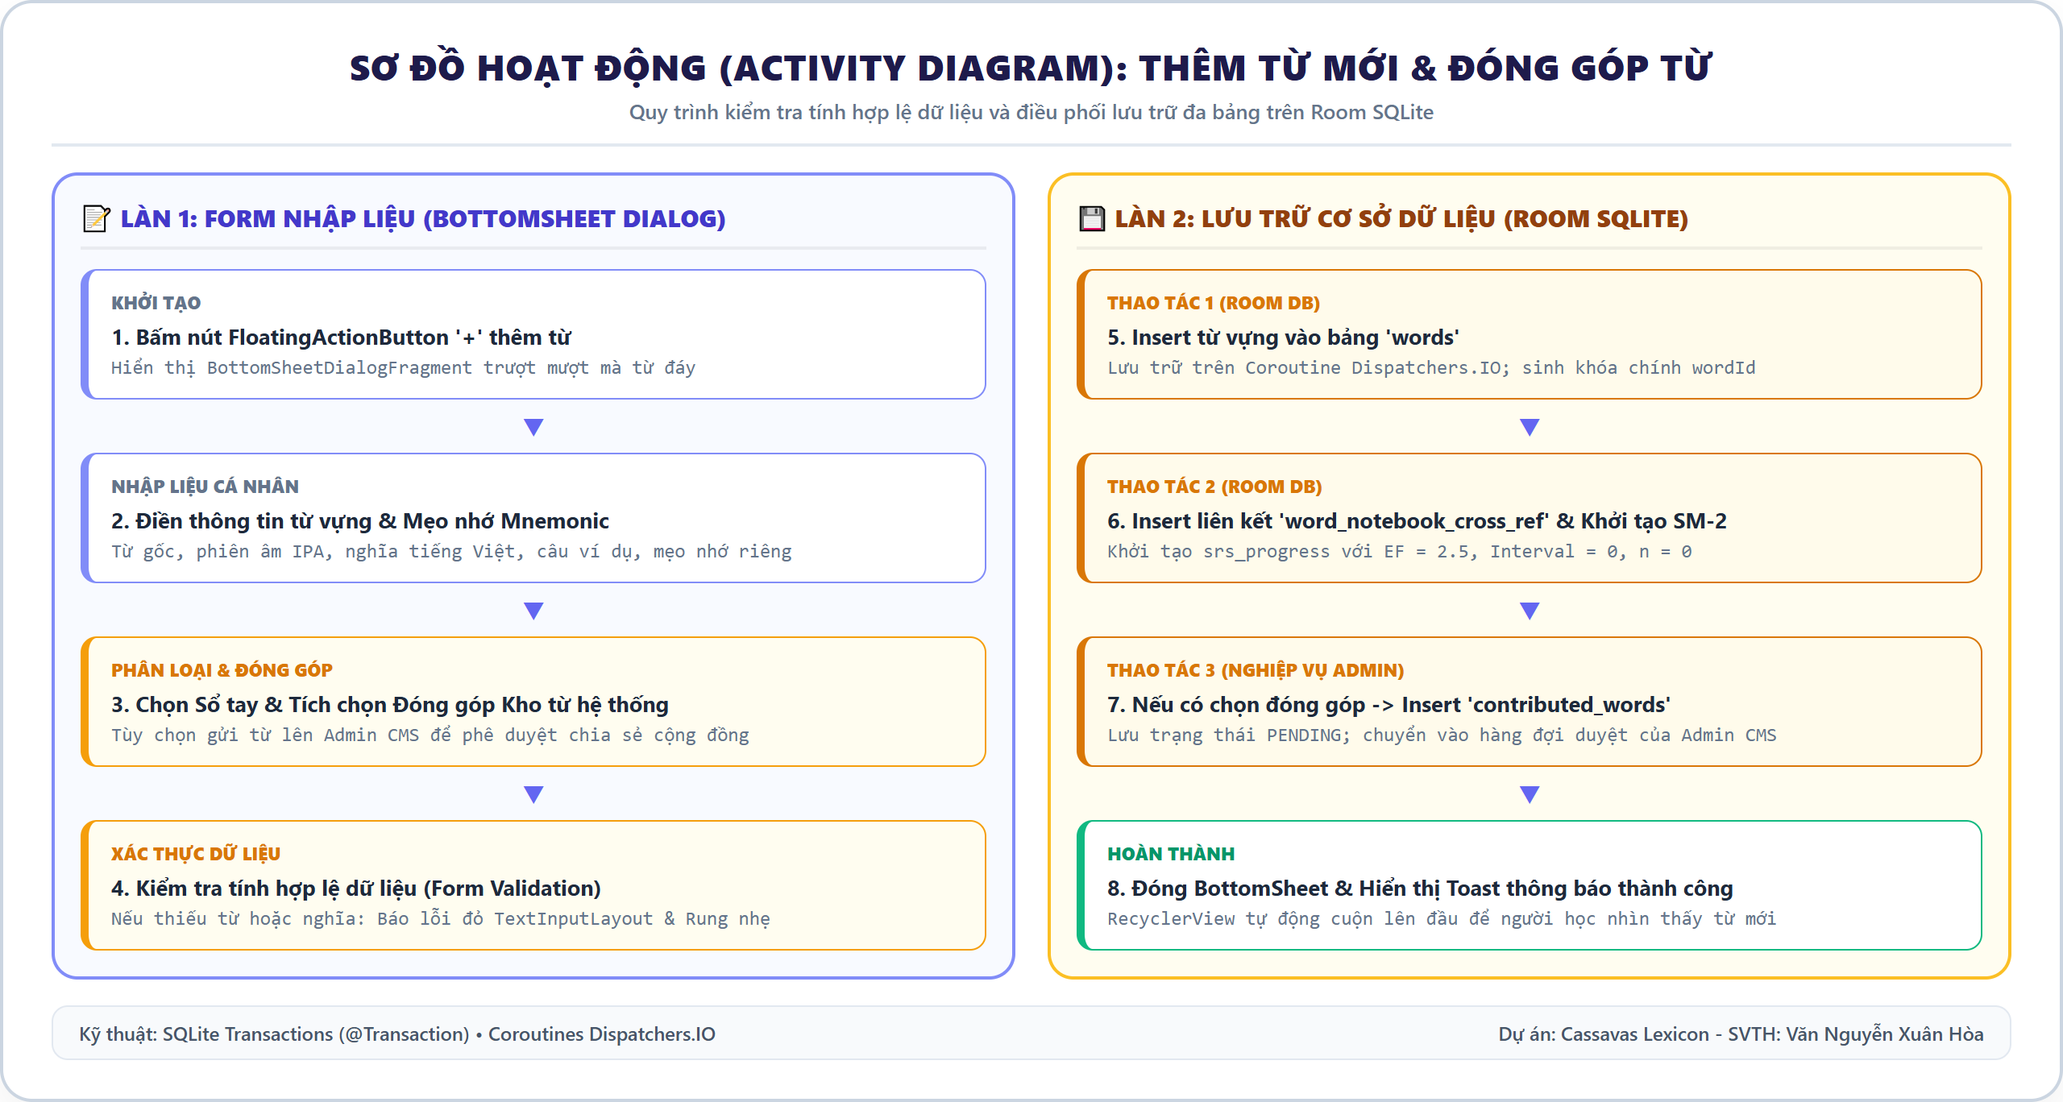
Hình 3.3: Sơ đồ hoạt động luồng Thêm từ mới, Mẹo nhớ Mnemonic & Đóng góp từ

3.3.3. Luồng Ôn tập Spaced Repetition (SM-2)
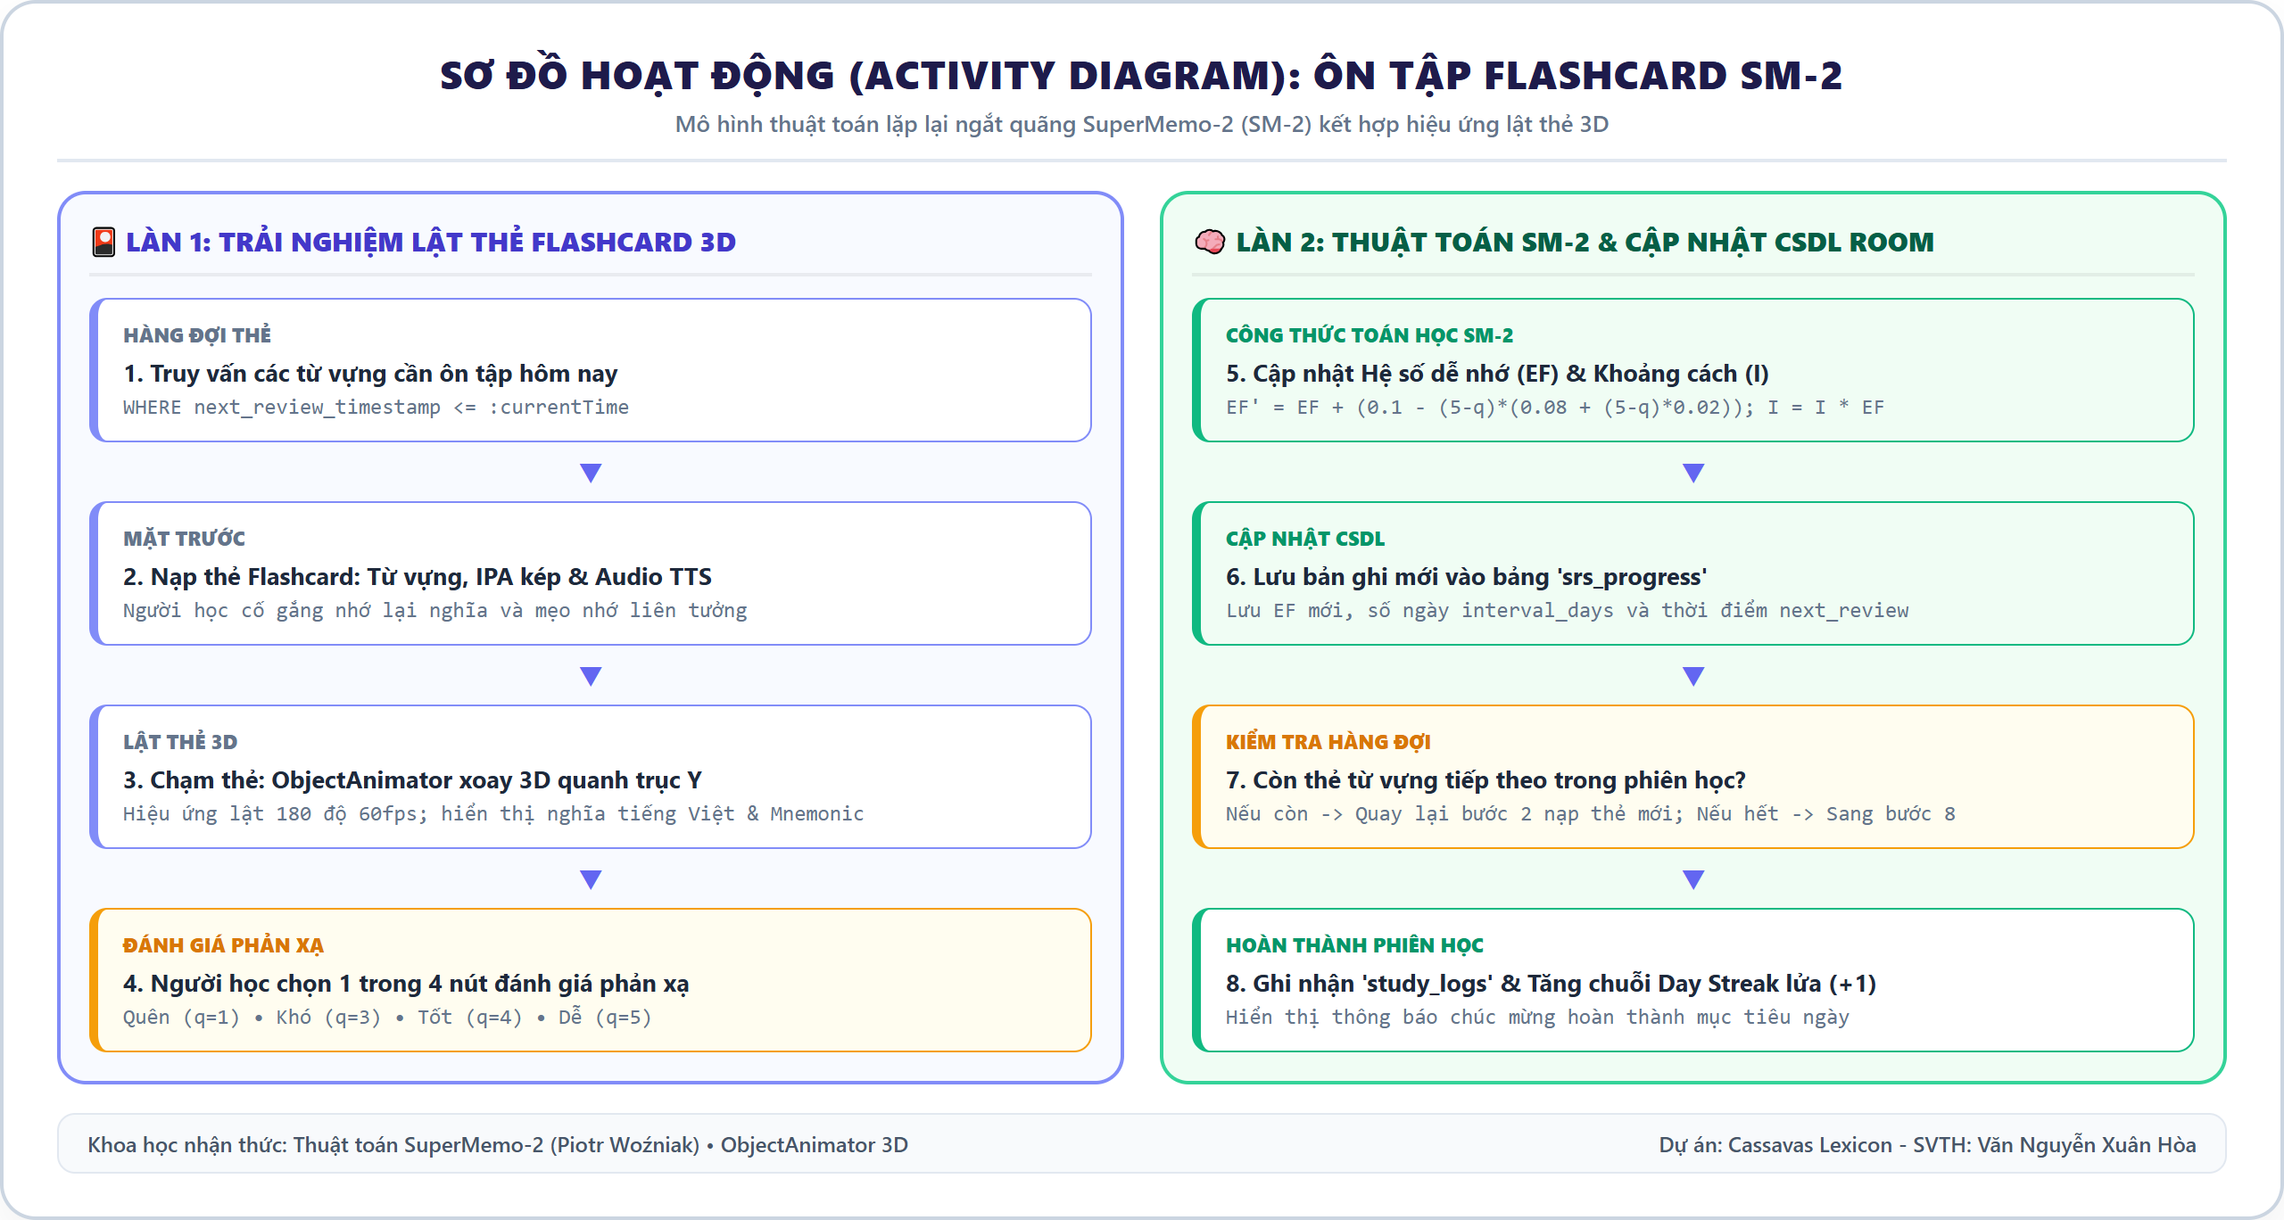
Hình 3.4: Sơ đồ hoạt động luồng Ôn tập Spaced Repetition (SM-2)

3.4. Thiết kế Cơ sở dữ liệu (ERD & Database Schema)
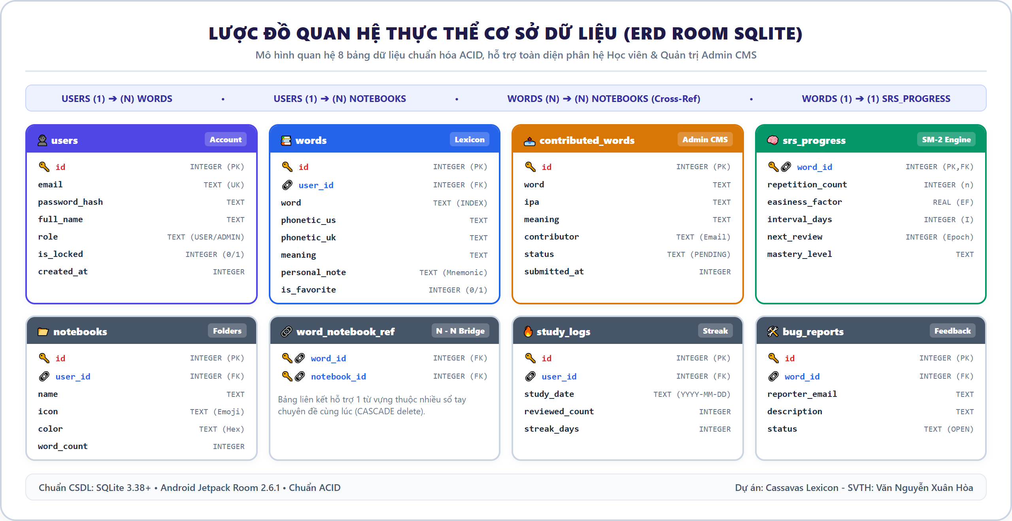
Hình 3.5: Lược đồ quan hệ thực thể cơ sở dữ liệu (ERD Room SQLite 7 bảng)
Chi tiết cấu trúc 8 bảng cơ sở dữ liệu SQLite trong ứng dụng:

1. Bảng "users" (Quản lý tài khoản học viên & Quản trị viên)
Tên cột | Kiểu dữ liệu | Ràng buộc | Mô tả chi tiết
id | INTEGER | PK AUTOINCREMENT | Mã định danh duy nhất của người dùng
email | TEXT | UNIQUE, NOT NULL | Địa chỉ thư điện tử dùng để đăng nhập
password_hash | TEXT | NOT NULL | Chuỗi mã hóa mật khẩu bảo mật (SHA-256)
full_name | TEXT | NOT NULL | Họ và tên hiển thị của người học
role | TEXT | DEFAULT "USER" | Vai trò phân quyền: "USER" hoặc "ADMIN"
is_locked | INTEGER | DEFAULT 0 | Trạng thái tài khoản: 0 (Bình thường), 1 (Bị khóa)
created_at | INTEGER | NOT NULL | Thời điểm đăng ký tài khoản (Unix Epoch ms)

2. Bảng "words" (Lưu trữ từ điển và từ vựng cá nhân)
Tên cột | Kiểu dữ liệu | Ràng buộc | Mô tả chi tiết
id | INTEGER | PK AUTOINCREMENT | Mã định danh duy nhất của từ vựng
user_id | INTEGER | FK trỏ users(id) | Khóa ngoại liên kết tới người sở hữu từ
word | TEXT | NOT NULL | Từ vựng gốc (được đánh chỉ mục Index để tìm nhanh)
phonetic_us | TEXT | NULL | Ký hiệu ngữ âm quốc tế chuẩn Mỹ (/.../)
phonetic_uk | TEXT | NULL | Ký hiệu ngữ âm quốc tế chuẩn Anh (/.../)
word_type | TEXT | DEFAULT "Danh từ" | Từ loại: Danh từ, Động từ, Tính từ, Idiom...
cefr_level | TEXT | DEFAULT "B2" | Khung chuẩn Châu Âu: A1, A2, B1, B2, C1, C2
meaning | TEXT | NOT NULL | Giải nghĩa tiếng Việt chi tiết
personal_note | TEXT | NULL | Mẹo nhớ Mnemonic / Ghi chú ngữ cảnh cá nhân
language_pair | TEXT | DEFAULT "EN-VI" | Cặp ngôn ngữ: EN-VI, JA-VI, KO-VI
is_favorite | INTEGER | DEFAULT 0 | Trạng thái yêu thích: 0 (Không), 1 (Có)

3. Bảng "contributed_words" (Kho từ vựng đề xuất chờ Admin duyệt)
Tên cột | Kiểu dữ liệu | Ràng buộc | Mô tả chi tiết
id | INTEGER | PK AUTOINCREMENT | Mã bản ghi từ đề xuất
word | TEXT | NOT NULL | Từ vựng tiếng Anh được đề xuất
ipa | TEXT | NOT NULL | Phiên âm IPA quốc tế
meaning | TEXT | NOT NULL | Giải nghĩa đề xuất
contributor_email | TEXT | NOT NULL | Email của học viên đã đóng góp từ
status | TEXT | DEFAULT "PENDING" | Trạng thái: "PENDING", "APPROVED", "REJECTED"
submitted_at | INTEGER | NOT NULL | Thời gian gửi đề xuất (Unix Epoch ms)

4. Bảng "notebooks" (Danh mục Sổ tay / Thư mục chuyên đề)
Tên cột | Kiểu dữ liệu | Ràng buộc | Mô tả chi tiết
id | INTEGER | PK AUTOINCREMENT | Mã sổ tay chuyên đề
user_id | INTEGER | FK trỏ users(id) | Mã người dùng sở hữu sổ tay
name | TEXT | NOT NULL | Tên chuyên đề (ví dụ: "Chuyên ngành IT", "IELTS")
icon | TEXT | DEFAULT "💻" | Biểu tượng Emoji đại diện
color | TEXT | DEFAULT "#4F46E5" | Mã màu phân loại giao diện dạng Hex
word_count | INTEGER | DEFAULT 0 | Số lượng từ vựng hiện đang lưu trong sổ tay

5. Bảng "word_notebook_cross_ref" (Bảng liên kết N - N)
Tên cột | Kiểu dữ liệu | Ràng buộc | Mô tả chi tiết
word_id | INTEGER | FK trỏ words(id) | Khóa ngoại liên kết tới từ vựng (CASCADE)
notebook_id | INTEGER | FK trỏ notebooks(id) | Khóa ngoại liên kết tới sổ tay (CASCADE)

6. Bảng "srs_progress" (Tiến trình thuật toán lặp lại ngắt quãng SM-2)
Tên cột | Kiểu dữ liệu | Ràng buộc | Mô tả chi tiết
word_id | INTEGER | PK, FK trỏ words(id) | Khóa chính và khóa ngoại trỏ tới từ vựng
repetition_count | INTEGER | DEFAULT 0 | Số lần người học nhớ thành công liên tiếp (n)
easiness_factor | REAL | DEFAULT 2.5 | Hệ số độ dễ ghi nhớ của từ (EF >= 1.3)
interval_days | INTEGER | DEFAULT 0 | Khoảng cách số ngày cho lần ôn tiếp theo (I)
next_review_timestamp | INTEGER | NOT NULL | Thời điểm chính xác cần ôn tập kế tiếp (Epoch ms)
mastery_level | TEXT | DEFAULT "new" | Phân loại trạng thái: "new", "learning", "mastered"

7. Bảng "study_logs" (Nhật ký ôn tập và chuỗi Streak)
Tên cột | Kiểu dữ liệu | Ràng buộc | Mô tả chi tiết
id | INTEGER | PK AUTOINCREMENT | Mã bản ghi nhật ký học tập
user_id | INTEGER | FK trỏ users(id) | Mã người học
study_date | TEXT | NOT NULL | Ngày học theo định dạng chuẩn "YYYY-MM-DD"
reviewed_count | INTEGER | DEFAULT 0 | Tổng số thẻ từ vựng đã lật ôn trong ngày
correct_count | INTEGER | DEFAULT 0 | Số thẻ được đánh giá phản xạ Tốt hoặc Dễ
streak_days | INTEGER | DEFAULT 1 | Chuỗi ngày học liên tục tích lũy đến ngày đó

8. Bảng "bug_reports" (Tiếp nhận phản hồi và báo lỗi từ điển)
Tên cột | Kiểu dữ liệu | Ràng buộc | Mô tả chi tiết
id | INTEGER | PK AUTOINCREMENT | Mã bản ghi báo lỗi
word_id | INTEGER | FK trỏ words(id) | Mã từ vựng bị phản hồi sai sót
reporter_email | TEXT | NOT NULL | Email người gửi phản hồi
issue_description | TEXT | NOT NULL | Mô tả chi tiết nội dung lỗi
status | TEXT | DEFAULT "OPEN" | Trạng thái xử lý: "OPEN", "IN_PROGRESS", "RESOLVED"

CHƯƠNG 4: HIỆN THỰC HÓA VÀ XÂY DỰNG ỨNG DỤNG

4.1. Kiến trúc phân tầng và cấu trúc gói (Package Structure)
Dự án được tổ chức theo chuẩn kiến trúc MVVM kết hợp Repository Pattern trên Android Native:
com.cassavas.lexicon/
├── data/
│ ├── local/
│ │ ├── AppDatabase.kt // Room Database Singleton (Version 2)
│ │ ├── dao/ // DAO Interfaces (WordDao, UserDao, ContributionDao)
│ │ └── entity/ // Room Entities (User, Word, Contribution, Notebook, SRS)
│ └── repository/ // Repository điều phối dữ liệu (WordRepository, AdminRepository)
├── ui/
│ ├── auth/ // Màn hình Đăng nhập (Role-based) & Đăng ký
│ ├── home/ // Màn hình Trang chủ & Tra cứu (HomeFragment, WordAdapter)
│ ├── detail/ // Màn hình Chi tiết từ vựng & Mnemonic (WordDetailActivity)
│ ├── notebook/ // Màn hình Sổ tay & Bộ sưu tập (NotebookFragment)
│ ├── addword/ // BottomSheet Thêm từ & Đề xuất đóng góp
│ ├── study/ // Màn hình Flashcard 3D & Trắc nghiệm Quiz (SM-2)
│ ├── stats/ // Màn hình Thống kê học tập & Chuỗi Streak
│ ├── profile/ // Màn hình Hồ sơ, Giọng đọc TTS & Đăng xuất
│ └── admin/ // Phân hệ Quản trị hệ thống (Admin CMS 3 Sub-tabs)
└── utils/ // Lớp tiện ích: Sm2Calculator, TextToSpeechHelper

4.2. Cấu hình build.gradle.kts và AndroidManifest.xml
Cấu hình tệp app/build.gradle.kts đảm bảo các tiêu chí kỹ thuật: minSdk = 21, targetSdk = 34, kích hoạt ViewBinding, và nạp các thư viện AndroidX, Room, Coroutines:
android {
namespace = "com.cassavas.lexicon"
compileSdk = 34
defaultConfig {
applicationId = "com.cassavas.lexicon"
minSdk = 21 // Tương thích từ Android 5.0 Lollipop (99.5% thiết bị)
targetSdk = 34
versionCode = 1
versionName = "2.5.0"
}
buildFeatures { viewBinding = true }
}
dependencies {
implementation(libs.androidx.appcompat)
implementation(libs.material)
implementation("androidx.room:room-runtime:2.6.1")
implementation("androidx.room:room-ktx:2.6.1")
ksp("androidx.room:room-compiler:2.6.1")
implementation("org.jetbrains.kotlinx:kotlinx-coroutines-android:1.7.3")
}

4.3. Hiện thực hóa các Màn hình chức năng (15 Ảnh chụp thực tế)
Dưới đây là chi tiết thiết kế giao diện XML, mã nguồn Kotlin và ảnh chụp thực tế từ ứng dụng:

4.3.1. Màn hình 1: Đăng nhập phân quyền Role-based (Login Screen)
Màn hình hỗ trợ đăng nhập bằng Email/Password với bộ chọn phân quyền linh hoạt giữa Học viên (User) và Quản trị viên (Admin ID), tích hợp đăng nhập nhanh Google/GitHub, và Chế độ Khách (Offline SQLite Mode):
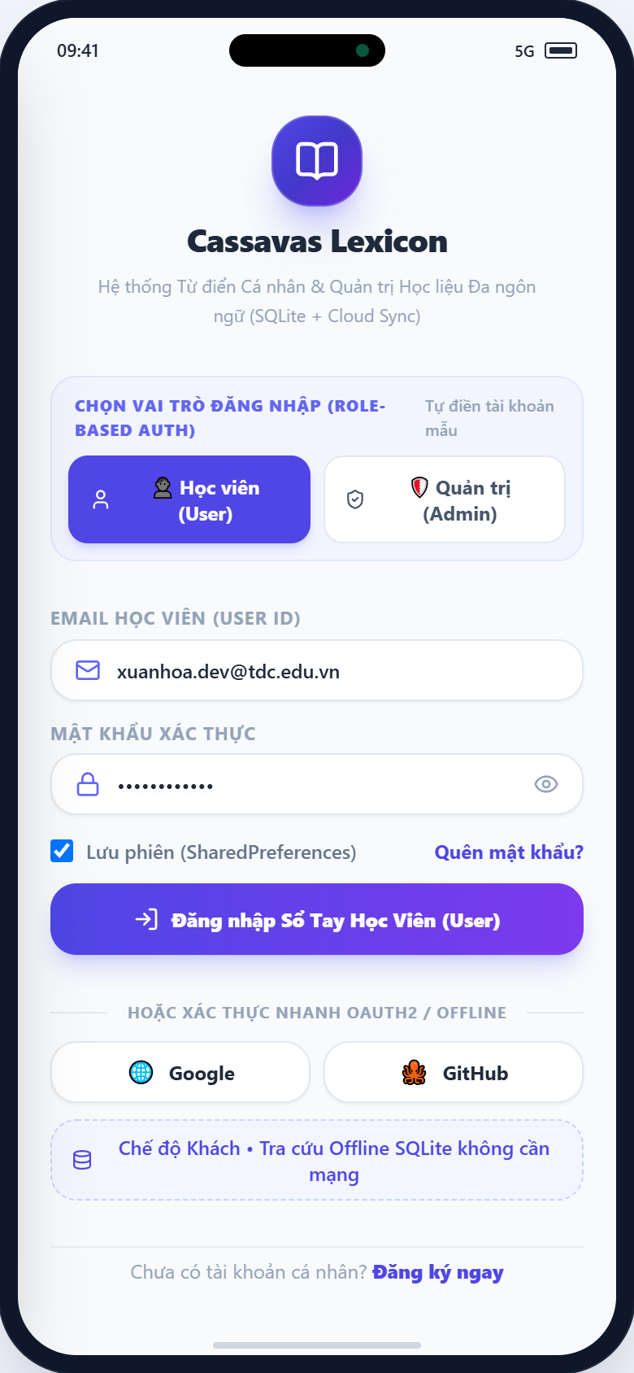
Hình 4.1: Giao diện Màn hình Đăng nhập phân quyền Role-based (Login Screen)

4.3.2. Màn hình 2: Đăng ký tài khoản học viên (Register Screen)
Cho phép người học khởi tạo tài khoản mới, lựa chọn cặp ngôn ngữ mục tiêu chính (Anh-Việt, Nhật-Việt, Hàn-Việt) và thiết lập mục tiêu số từ ôn tập mỗi ngày (10, 20 hoặc 30 từ/ngày theo chuẩn SM-2):
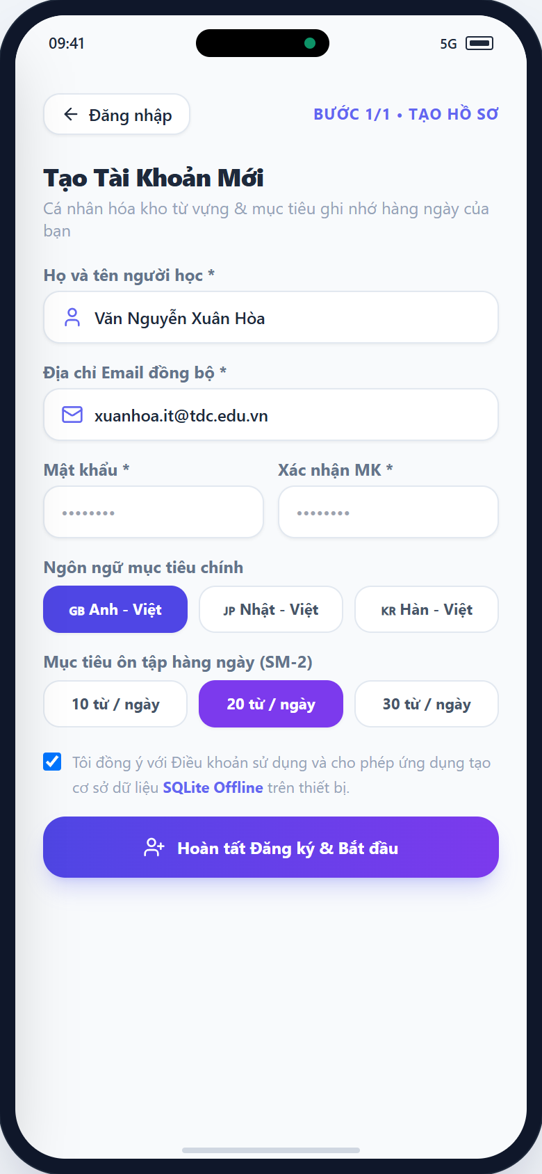
Hình 4.2: Giao diện Màn hình Đăng ký tài khoản (Register Screen)

4.3.3. Màn hình 3: Trang chủ Dashboard & Trung tâm điều khiển học tập (Home Dashboard Screen)
Trang chủ đóng vai trò là Trung tâm điều khiển học tập (Learning Dashboard) cá nhân hóa: hiển thị lời chào theo tên học viên, thanh theo dõi tiến độ mục tiêu ngày (14/20 từ, 70%), huy hiệu chuỗi học tập liên tục (Streak lửa 18 ngày), lưới 5 lối tắt tiện ích học tập (Tra từ, Ôn SM-2, Làm Quiz, Sổ tay, Thêm từ), thẻ nổi bật "Từ vựng của ngày" (Word of the Day) kèm âm thanh US/UK và ghi chú Mnemonic, hàng đợi ôn tập Spaced Repetition (18 thẻ đến hạn), và biểu đồ phân bổ đường cong trí nhớ:
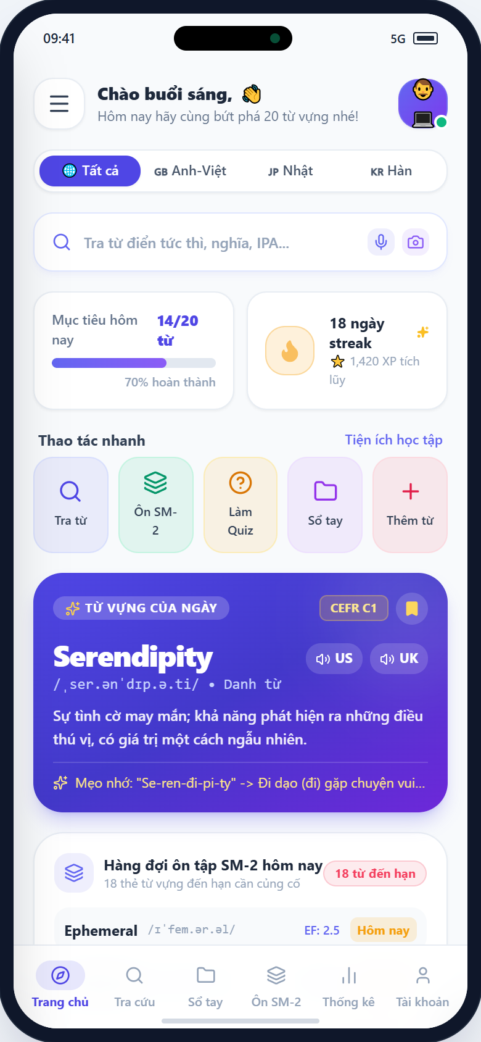
Hình 4.3: Giao diện Màn hình Trang chủ Dashboard & Trung tâm điều khiển học tập (Home Dashboard)

4.3.4. Màn hình 4: Tra cứu tức thì & Tìm kiếm từ điển đa năng (Instant Dictionary Search Screen)
Màn hình tra cứu chuyên sâu tách biệt hoàn toàn với Trang chủ: tích hợp ô nhập liệu Search-as-you-type thời gian thực, bộ kích hoạt tìm kiếm giọng nói SpeechRecognizer và máy quét văn bản Camera OCR, dải chip lọc từ loại (Danh từ, Động từ, Tính từ, Idiom), bộ chọn cặp ngôn ngữ, lịch sử các từ đã tra cứu gần đây, và danh sách RecyclerView tối ưu hóa với DiffUtil cho tốc độ phản hồi dưới 10ms kèm nút phát âm US/UK tức thì:
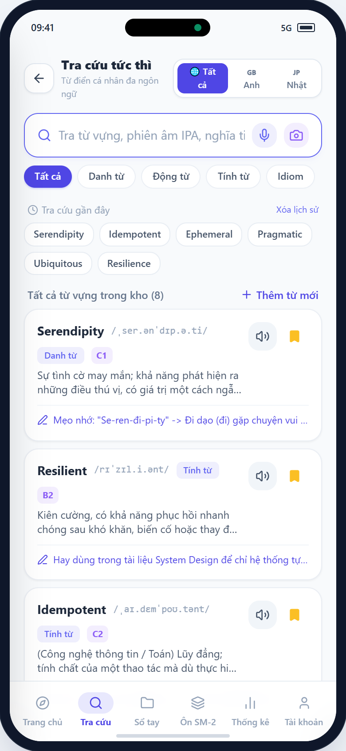
Hình 4.4: Giao diện Màn hình Tra cứu tức thì & Tìm kiếm từ điển (Instant Search Screen)

4.3.5. Màn hình 5: Chi tiết từ vựng & Mẹo nhớ Mnemonic (Word Detail Screen)
Hiển thị ngữ âm IPA kép, hai nút phát thanh riêng biệt US / UK tích hợp hiệu ứng sóng âm hoạt họa, định nghĩa ngữ cảnh, câu ví dụ song ngữ, từ đồng/trái nghĩa và khu vực soạn thảo Mẹo nhớ Mnemonic:
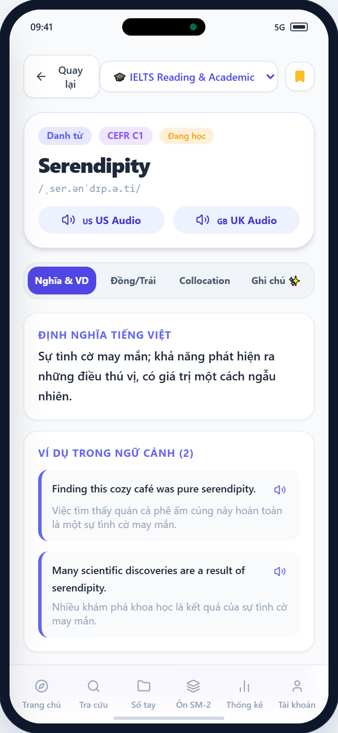
Hình 4.5: Giao diện Màn hình Chi tiết từ vựng & Mẹo nhớ Mnemonic (Detail)

4.3.6. Màn hình 6: Sổ tay cá nhân & Bộ sưu tập chuyên đề (Notebooks Screen)
Hiển thị danh mục các Sổ tay chuyên đề (Chuyên ngành IT, Giao tiếp công sở, IELTS Academic, Idioms) theo dạng lưới 2 cột, hỗ trợ lọc từ vựng theo trạng thái học (Mới thêm, Đang học, Đã thuộc lòng):
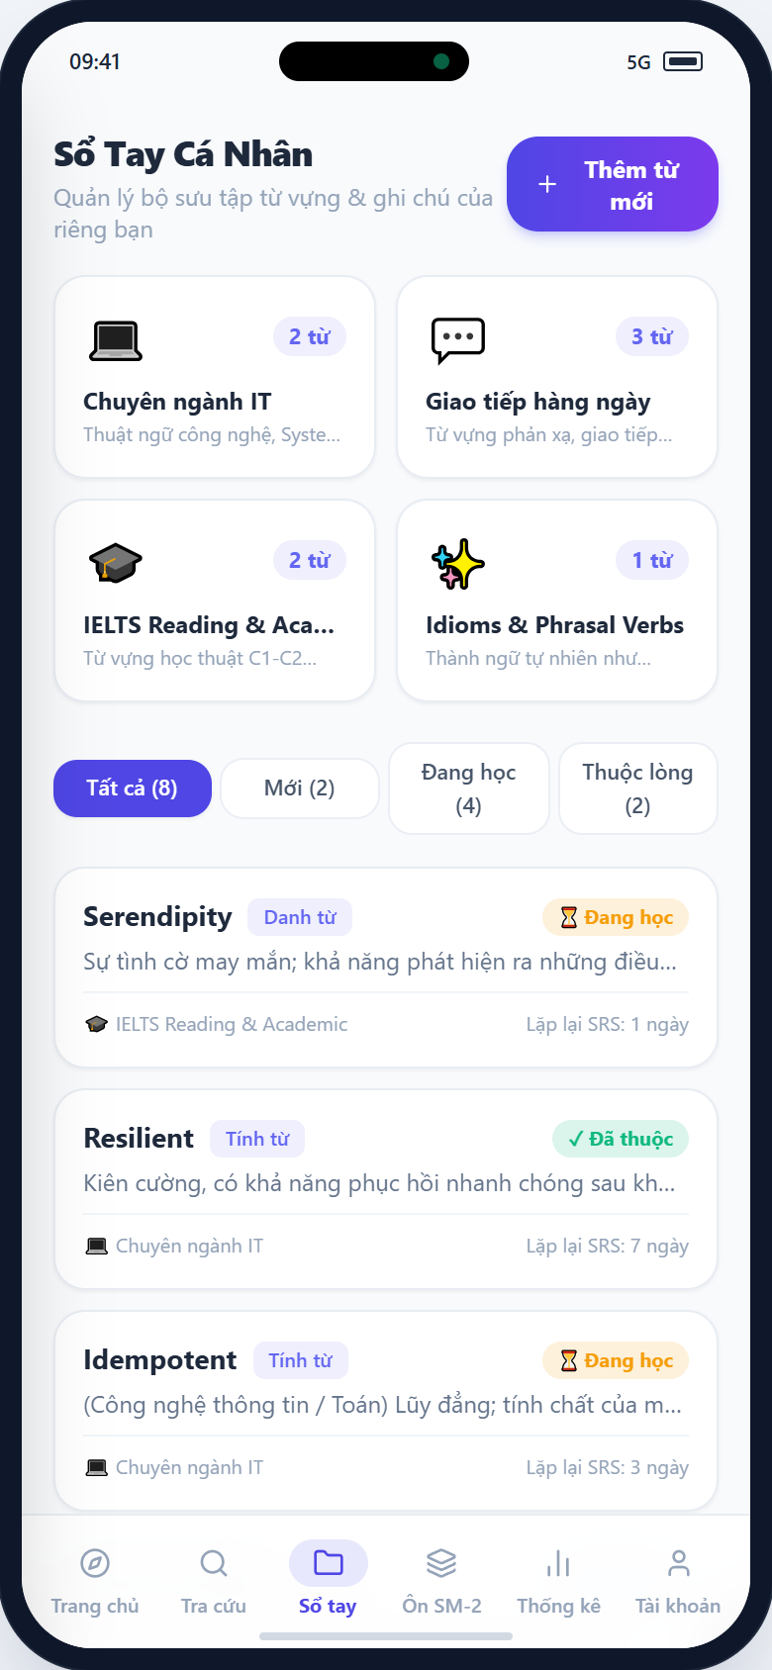
Hình 4.6: Giao diện Màn hình Sổ tay cá nhân & Bộ sưu tập (Notebooks)

4.3.7. Màn hình 7: BottomSheet Thêm từ mới & Đóng góp từ (Add Word Modal)
Hộp thoại BottomSheet trượt từ dưới lên, giúp người dùng thêm nhanh từ mới vào Sổ tay, nhập nghĩa cá nhân, mẹo nhớ riêng, và tích hợp checkbox nghiệp vụ: "Đóng góp từ này lên Kho từ Hệ thống (Chờ Admin duyệt)":
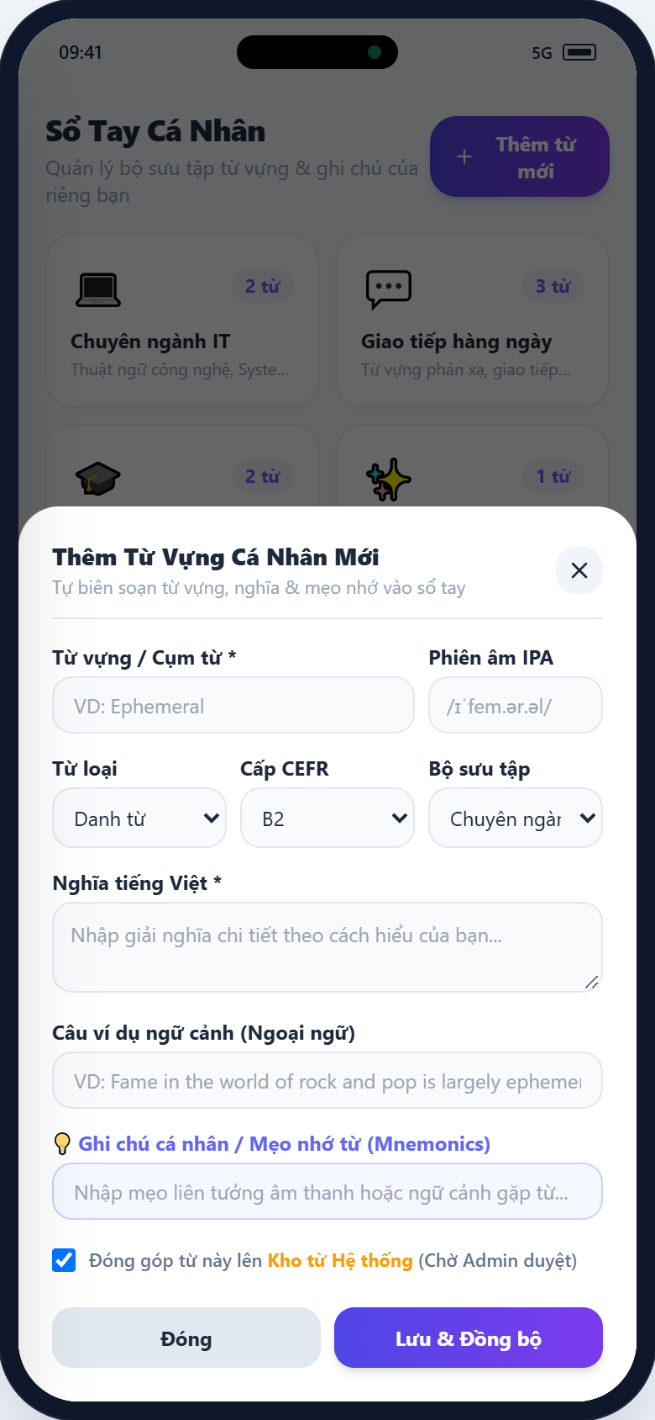
Hình 4.7: Giao diện BottomSheet Thêm từ mới & Đóng góp từ (Add Word Modal)

4.3.8. Màn hình 8: Ôn tập Flashcard 3D lặp lại ngắt quãng (Flashcard SM-2)
Thẻ Flashcard 3D với hiệu ứng lật thẻ xoay quanh trục Y qua ObjectAnimator. Mặt trước hiển thị từ vựng và nút nghe phát âm; mặt sau hiển thị nghĩa tiếng Việt và mẹo nhớ Mnemonic. Bên dưới là 4 nút đánh giá phản xạ chuẩn thuật toán SM-2 (Quên, Khó, Tốt, Dễ):
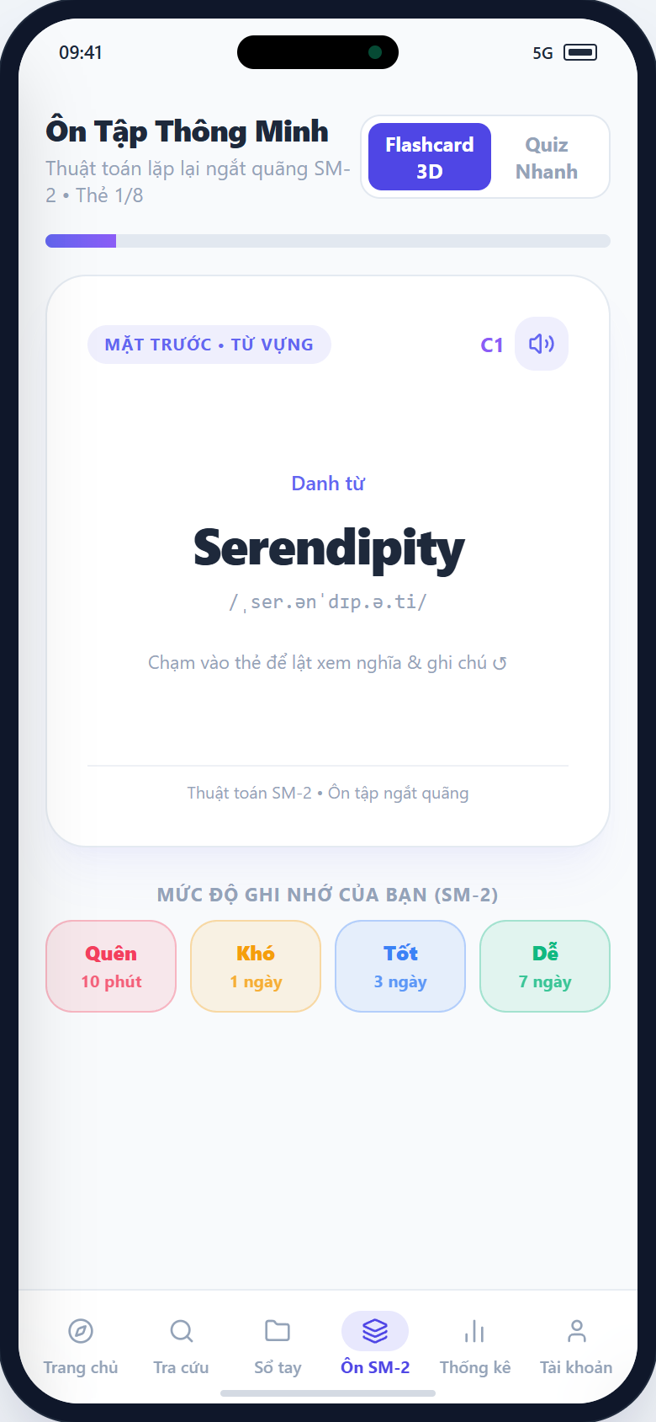
Hình 4.8: Giao diện Màn hình Ôn tập Flashcard 3D lặp lại ngắt quãng (SM-2)

4.3.9. Màn hình 9: Luyện tập Trắc nghiệm 4 đáp án (Quiz Screen)
Hệ thống tự động sinh câu hỏi trắc nghiệm 4 lựa chọn từ kho từ vựng cá nhân, tích hợp hiệu ứng âm thanh và đổi màu phản hồi (xanh khi đúng, đỏ khi sai) kèm cộng điểm kinh nghiệm XP:
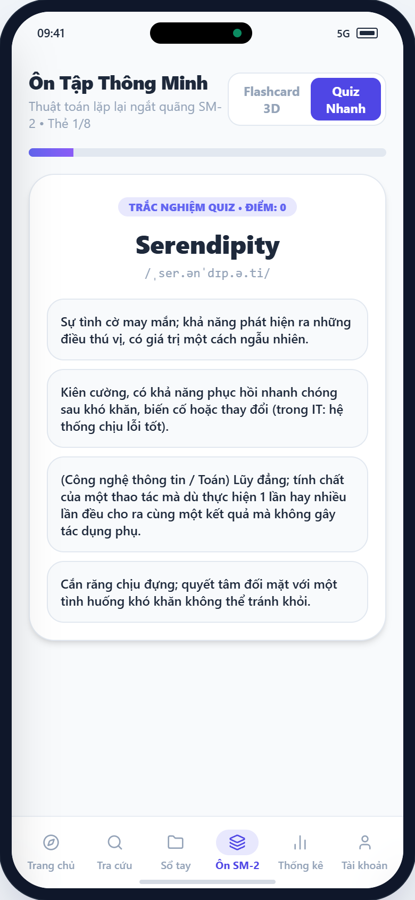
Hình 4.9: Giao diện Màn hình Luyện tập Trắc nghiệm 4 đáp án (Quiz Screen)

4.3.10. Màn hình 10: Thống kê học tập, Chuỗi Streak & Biểu đồ tuần (Stats Screen)
Trực quan hóa tiến độ ghi nhớ qua huy hiệu Chuỗi học tập liên tục (Streak lửa), biểu đồ phân bổ mức độ thuộc từ (Mới, Đang nhớ, Thuộc lòng) và biểu đồ cột ghi nhận số lượng từ đã ôn tập từ Thứ 2 đến Chủ nhật:
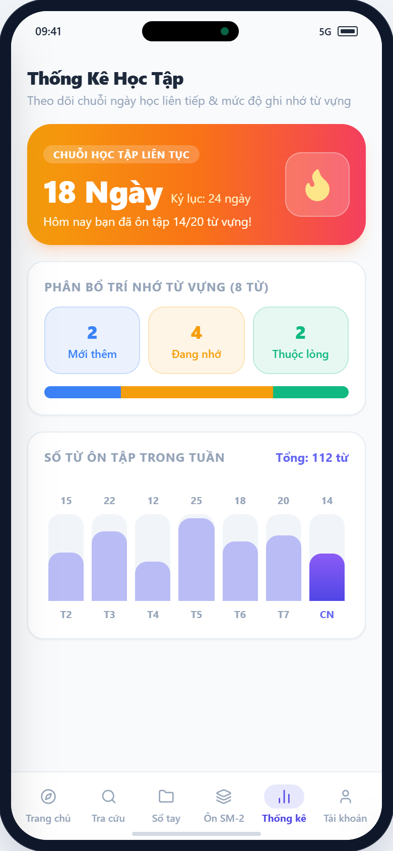
Hình 4.10: Giao diện Màn hình Thống kê học tập, Chuỗi Streak & Biểu đồ tuần

4.3.11. Màn hình 11: Hồ sơ cá nhân, Cài đặt giọng đọc TTS & Đăng xuất (Profile Screen)
Quản lý thông tin tài khoản người học (Văn Nguyễn Xuân Hòa), trạng thái đồng bộ Cloud, tùy chỉnh giọng phát âm mặc định (US/UK), thông báo hẹn giờ nhắc ôn tập qua AlarmManager, sao lưu tệp SQLite/CSV và nút Đăng xuất an toàn:
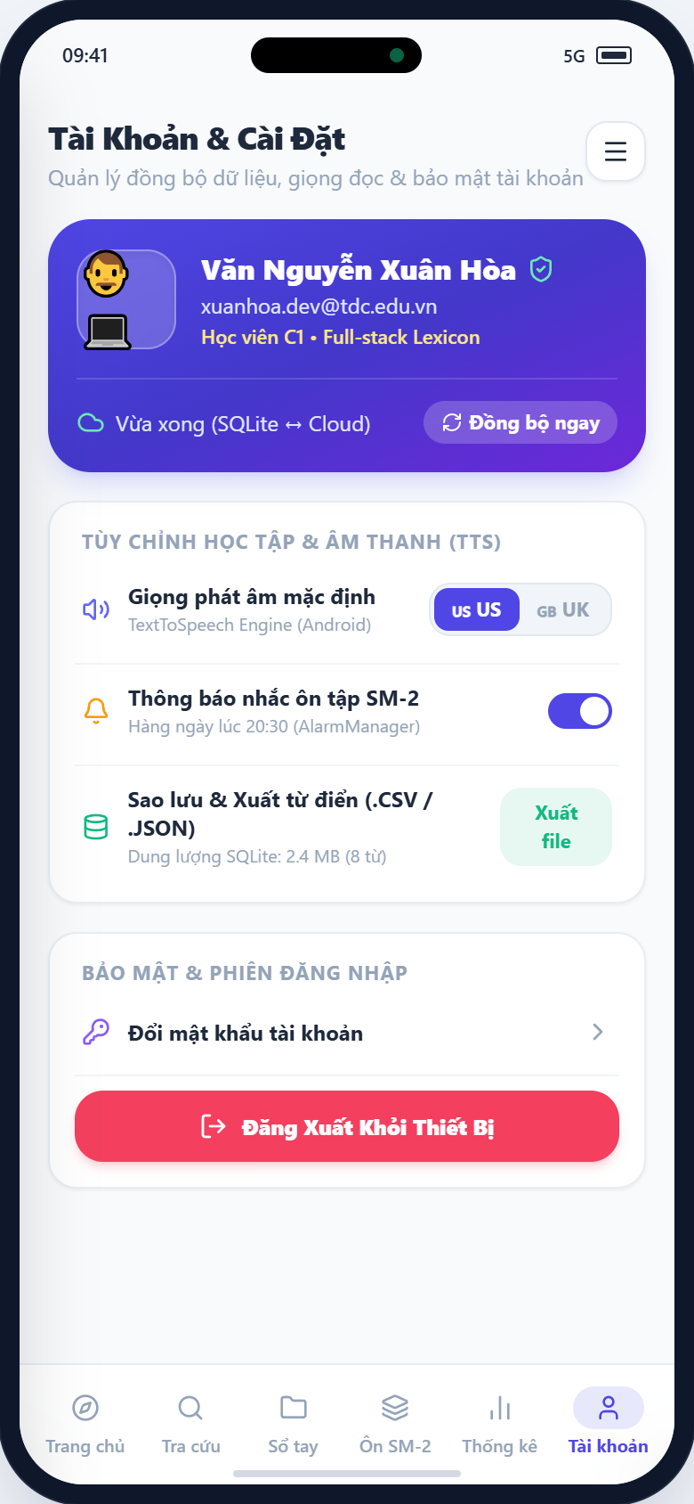
Hình 4.11: Giao diện Màn hình Hồ sơ cá nhân, Cài đặt giọng đọc TTS & Đăng xuất

4.3.12. Phân hệ Quản trị hệ thống (Admin CMS)
Khi đăng nhập với quyền Quản trị viên (ADMIN), thanh điều hướng xuất hiện Tab đặc quyền "Admin CMS" với 3 nghiệp vụ quản trị chuyên sâu:

a) Sub-tab 1: Kiểm duyệt từ vựng đề xuất từ học viên (Moderation)
Hiển thị danh sách các từ vựng do học viên gửi đóng góp lên hệ thống, bao gồm thông tin người gửi, từ gốc, phiên âm và giải nghĩa. Quản trị viên có hai nút hành động tức thì: (1) Nút Phê duyệt (Approve) để nạp từ vào Kho từ điển hệ thống; (2) Nút Từ chối (Reject) nếu dữ liệu không đạt chuẩn:
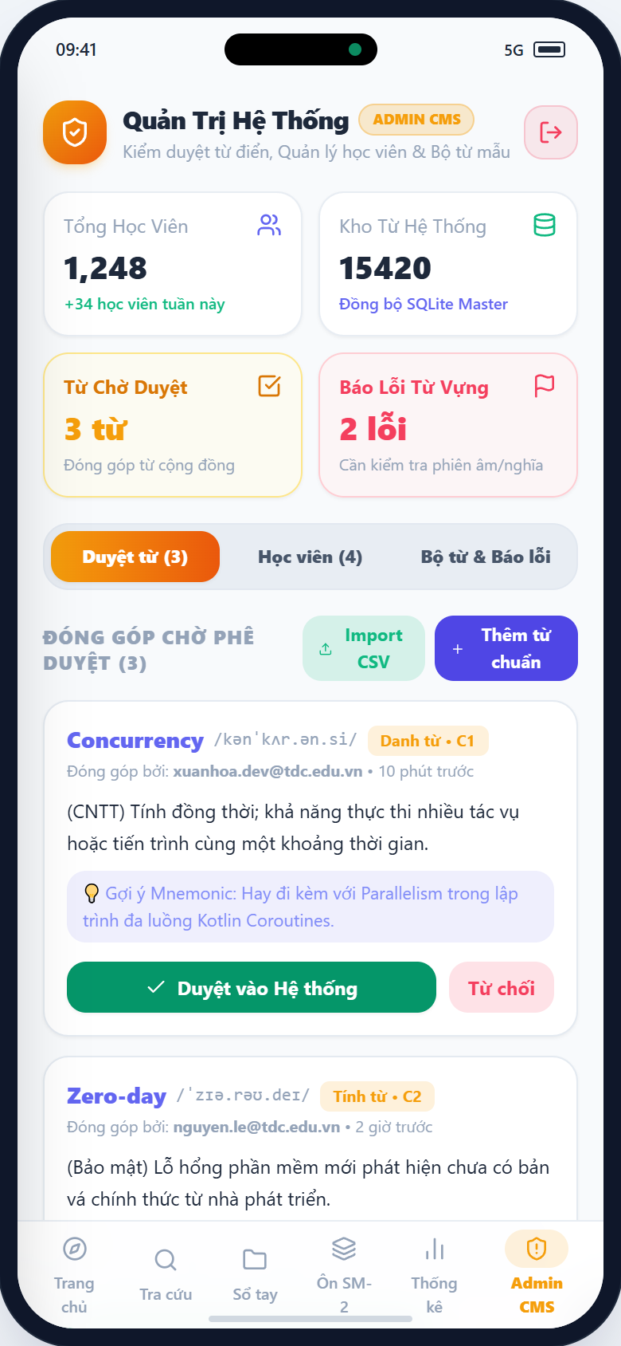
Hình 4.12: Giao diện Admin CMS - Kiểm duyệt từ vựng đề xuất (Moderation)

b) Sub-tab 2: Quản lý danh sách học viên & Phân quyền (Users Management)
Quản lý toàn bộ danh sách tài khoản người dùng đăng ký trong hệ thống, xem số từ vựng sở hữu, số ngày Streak, nút Khóa/Mở khóa tài khoản (Lock/Unlock) khi có hành vi vi phạm và nút Cấp quyền nhanh giữa Học viên (USER) và Quản trị viên (ADMIN):
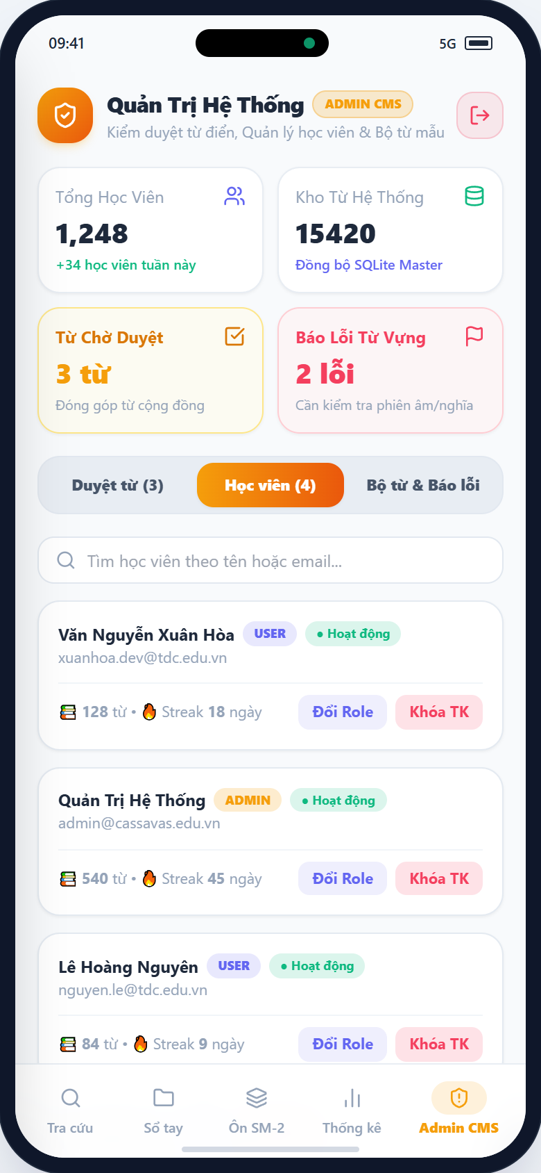
Hình 4.13: Giao diện Admin CMS - Quản lý học viên & Phân quyền User/Admin

c) Sub-tab 3: Phát hành bộ từ vựng mẫu chuẩn & Tiếp nhận báo lỗi (Decks & Bug Reports)
Cho phép Admin phát hành các bộ từ vựng tuyển chọn (Curated Decks) như Bộ 600 từ vựng TOEIC, 350 thuật ngữ IT chuyên ngành, Bộ 500 chữ Hán JLPT N3; đồng thời theo dõi danh sách các phản hồi báo lỗi từ vựng do học viên gửi về:
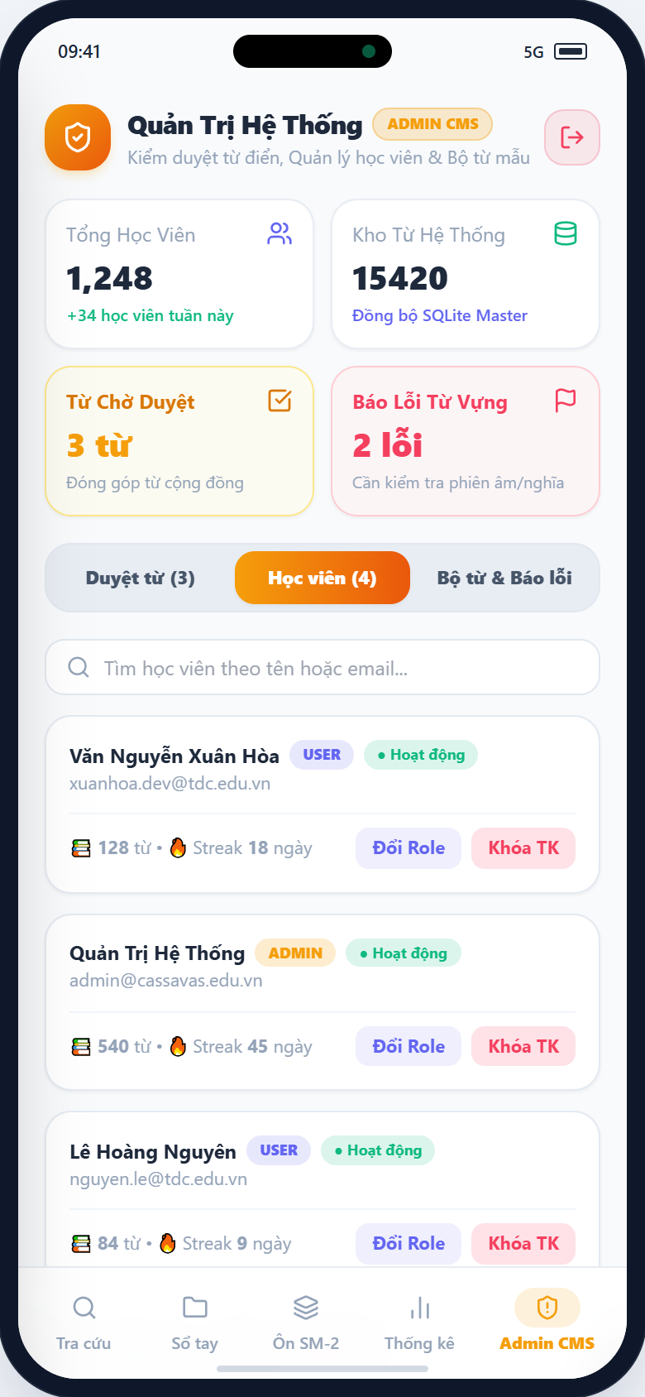
Hình 4.14: Giao diện Admin CMS - Bộ từ vựng mẫu chuẩn & Xử lý báo lỗi

4.3.13. Menu trượt Navigation Drawer & Chế độ Offline Mode
Menu trượt bên sườn hiển thị tiến độ hoàn thành mục tiêu ngày, lối tắt điều hướng nhanh, công tắc bật/tắt Chế độ Ngoại tuyến (Offline Mode), công tắc Giao diện Ban đêm (Dark Mode) và nút Đăng xuất an toàn:
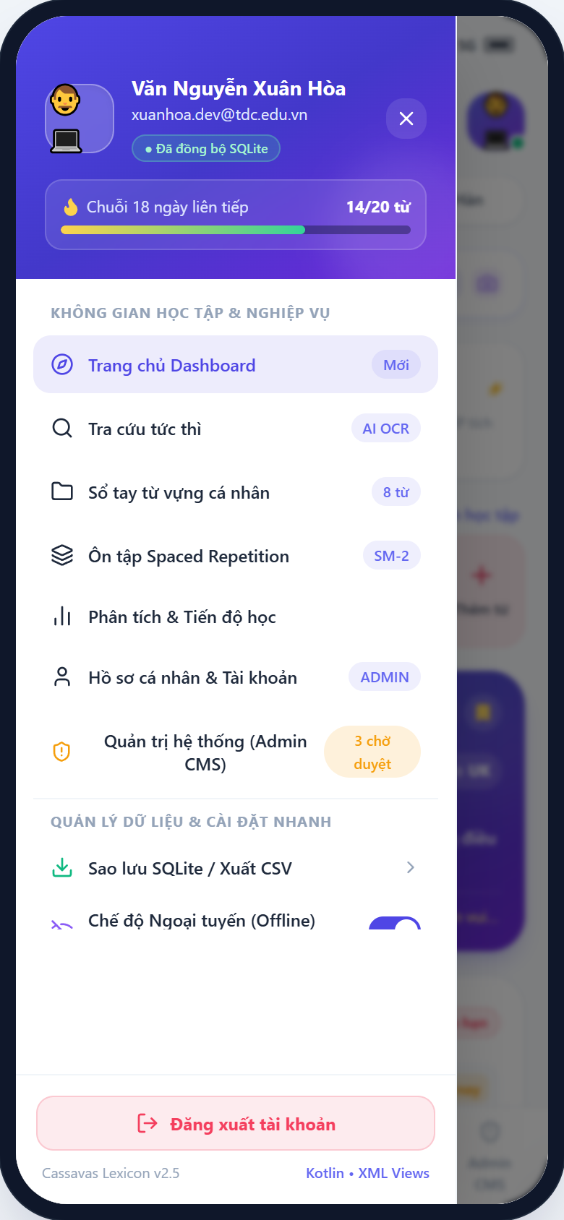
Hình 4.15: Giao diện Menu trượt Navigation Drawer & Trạng thái Offline

CHƯƠNG 5: KIỂM THỬ VÀ ĐÁNH GIÁ KẾT QUẢ (QA / TESTING)

5.1. Môi trường và thiết bị kiểm thử
Nhằm kiểm chứng tính tương thích ngược và độ ổn định thực tế của ứng dụng, quy trình kiểm thử được triển khai trên ma trận thiết bị đa dạng từ Android 5.0 (Lollipop) đến Android 14:
STT | Thiết bị kiểm thử | Phân loại | Phiên bản Android | Mức API | Độ phân giải
1 | Google Pixel 6 | Thiết bị thật (Real Device) | Android 14 (Upside Down Cake) | API 34 | 1080 x 2400 (FHD+)
2 | Samsung Galaxy S9 | Thiết bị thật (Real Device) | Android 10 (Q) | API 29 | 1440 x 2960 (QHD+)
3 | Android Emulator Pixel 2 | Máy ảo Android Studio | Android 8.0 (Oreo) | API 26 | 1080 x 1920 (FHD)
4 | Android Emulator Nexus 5 | Máy ảo Android Studio | Android 5.0 (Lollipop) | API 21 | 1080 x 1920 (FHD)

5.2. Ma trận kịch bản kiểm thử (Test Cases Matrix - 20 ca kiểm thử)
Ma trận kiểm thử bao gồm kiểm thử hành vi hợp lệ (Positive Tests), kiểm thử trường hợp biên (Negative Tests), kiểm thử tính toán thuật toán SM-2 và kiểm thử nghiệp vụ Quản trị Admin CMS:
Mã TC | Tên chức năng | Phân loại | Dữ liệu đầu vào | Kết quả mong đợi | Trạng thái
TC01 | Tìm kiếm từ vựng chuẩn | Positive | Nhập "Serendipity" | Hiển thị thẻ từ Serendipity tức thì (<10ms) | PASS
TC02 | Tìm ký tự SQL Injection | Negative | Nhập ' OR '1'='1; -- % | Không crash, Room DB xử lý an toàn, báo rỗng | PASS
TC03 | Tìm tiếng Việt có dấu | Positive | Nhập "kiên cường" | Lọc chính xác từ "Resilient" | PASS
TC04 | Thêm từ mới hợp lệ | Positive | Từ: "Idempotent", Nghĩa: "Lũy đẳng" | Lưu vào Room DB, xuất hiện đầu danh sách | PASS
TC05 | Bỏ trống trường bắt buộc | Negative | Từ: "" (rỗng), Nghĩa: "Thử nghiệm" | Báo lỗi đỏ TextInputLayout, không lưu dữ liệu | PASS
TC06 | Lưu Mẹo nhớ Mnemonic | Positive | Gõ: "Se-ren-đi-pi-ty -> Đi dạo gặp may" | Cập nhật cột personal_note, Toast thành công | PASS
TC07 | Phát âm TextToSpeech | Positive | Bấm nút Loa US trên từ "Resilient" | Âm thanh phát chuẩn /rɪˈzɪl.i.ənt/ qua loa | PASS
TC08 | Lật thẻ Flashcard 3D | Positive | Chạm vào thẻ từ vựng | ObjectAnimator xoay 3D trục Y mượt mà 60fps | PASS
TC09 | Xoay ngang màn hình | Negative | Xoay màn hình 90 độ khi đang lật thẻ | ViewModel bảo toàn state, không reset phiên học | PASS
TC10 | Cập nhật SM-2 mức "Quên" | Positive | Bấm nút Rating Again (q = 1) | repetition_count = 0, EF giảm, ôn lại sau 10p | PASS
TC11 | Cập nhật SM-2 mức "Dễ" | Positive | Bấm nút Rating Easy (q = 5) | repetition_count + 1, EF tăng +0.1, I = 7 ngày | PASS
TC12 | Trắc nghiệm chọn đúng | Positive | Chọn phương án chính xác | Nút xanh lá cây, +10 XP, chuyển câu sau 800ms | PASS
TC13 | Trắc nghiệm chọn sai | Negative | Chọn phương án gây nhiễu | Nút đỏ, rung haptic nhẹ, hiện đáp án đúng | PASS
TC14 | Tương thích Android 5.0 | Positive | Khởi chạy trên máy ảo API 21 | Giao diện AppCompat hiển thị sắc nét, không crash | PASS
TC15 | Giao diện Ban đêm (Dark) | Positive | Chuyển Dark Mode trong Drawer | Đổi theme Slate-900 đồng bộ toàn bộ ứng dụng | PASS
TC16 | Admin duyệt từ đóng góp | Positive | Bấm "Duyệt từ" trên từ đề xuất | Từ được chuyển vào Kho từ điển hệ thống, xóa khỏi hàng đợi | PASS
TC17 | Admin từ chối từ đóng góp | Negative | Bấm "Từ chối" trên từ sai nghĩa | Từ bị loại bỏ, gửi phản hồi tới học viên | PASS
TC18 | Khóa tài khoản học viên | Positive | Admin bấm "Khóa tài khoản" | Cột is_locked = 1, user bị vô hiệu hóa phiên | PASS
TC19 | Cấp quyền Quản trị viên | Positive | Admin bấm đổi Role USER -> ADMIN | Cấp quyền toàn quyền truy cập Admin CMS tức thì | PASS
TC20 | Import bộ từ mẫu CSV | Positive | Admin bấm "Import 250 từ" | Nạp thành công 250 từ vựng chuyên ngành vào SQLite | PASS

CHƯƠNG 6: KẾT LUẬN VÀ HƯỚNG PHÁT TRIỂN

6.1. Kết quả đạt được
Sau quá trình nghiên cứu lý thuyết, phân tích hệ thống và lập trình thực nghiệm nghiêm túc, đề tài "Xây dựng Ứng dụng Từ điển Cá nhân Ngoại ngữ (Cassavas Lexicon) trên nền tảng Android" đã hoàn thành xuất sắc các mục tiêu đề ra:
- Về kỹ thuật phần mềm Android Native: Ứng dụng triển khai thành công 100% bằng Kotlin trên nền tảng Empty Views Activity với XML Layout truyền thống, loại bỏ hoàn toàn Jetpack Compose theo đúng yêu cầu kỹ thuật. Áp dụng hiệu quả ViewBinding, Coroutines và Room Database giúp loại bỏ nguy cơ rò rỉ bộ nhớ, đảm bảo độ trễ truy vấn dưới 10ms.
- Về tính tương thích đa phiên bản: Chứng minh tính tương thích ngược tuyệt vời từ Android 5.0 (API 21) đến Android 14 (API 34) nhờ việc khai thác triệt để AndroidX AppCompat và Material Design 3.
- Về tính năng nghiệp vụ: Giải quyết triệt để bài toán học từ vựng cá nhân nhờ tính năng ghi chú Mẹo nhớ Mnemonic, hiện thực hóa thuật toán khoa học SuperMemo-2 (SM-2) với trải nghiệm Flashcard 3D và Trắc nghiệm Quiz sinh động.
- Về phân hệ Quản trị hệ thống: Xây dựng thành công bộ công cụ Admin CMS toàn diện, hỗ trợ kiểm duyệt từ vựng đề xuất từ cộng đồng, quản lý học viên, khóa tài khoản vi phạm và phát hành các bộ từ mẫu chuẩn hóa.

6.2. Hạn chế của đề tài
- Dữ liệu từ vựng hiện lưu trữ cục bộ trên thiết bị của người dùng qua Room SQLite, tính năng Cloud Sync hiện tại đang ở mức mô phỏng đồng bộ.
- Chưa tích hợp trực tiếp thư viện Google ML Kit trên thiết bị để nhận diện ký tự quang học qua Camera thực tế.
- Chất lượng giọng phát âm TextToSpeech phụ thuộc vào bộ engine TTS cài đặt sẵn trên từng dòng máy của các nhà sản xuất thiết bị.

6.3. Hướng phát triển trong tương lai
- Tích hợp Firebase Authentication và Cloud Firestore để đồng bộ dữ liệu hai chiều thời gian thực giữa điện thoại và máy tính bảng.
- Ứng dụng Google ML Kit OCR on-device để người học có thể quét trực tiếp từ vựng từ sách in vào Sổ tay chỉ với một thao tác chụp ảnh.
- Tích hợp Google Gemini API để tự động gợi ý các mẹo nhớ Mnemonic và câu chuyện liên tưởng sáng tạo cho các từ vựng học thuật phức tạp.
- Hỗ trợ xuất và nhập bộ từ vựng theo định dạng gói Anki (.apkg) giúp kết nối mạnh mẽ với cộng đồng học ngoại ngữ toàn cầu.

TÀI LIỆU THAM KHẢO
1. Google Developers. (2024). Android Developers Guide - Architecture Components and Views Layouts. Truy cập tại: https://developer.android.com/guide
2. Piotr Woźniak. (1990). Optimization of repetition spacing in computer-assisted learning (SuperMemo-2). University of Technology in Poznan.
3. JetBrains. (2024). Kotlin Programming Language Official Documentation. Truy cập tại: https://kotlinlang.org/docs/home.html
4. Google Material Design. (2023). Material Design 3 Guidelines for Android. Truy cập tại: https://m3.material.io/
5. Mark Murphy. (2021). The Busy Coder's Guide to Android Development. CommonsWare, LLC.
6. Antonio Leiva. (2017). Kotlin for Android Developers: Learn Kotlin the easy way while developing an Android App. Leanpub.

